HƯỚNG DẪN QUẢN TRỊ NỘI DUNG


Mục lục

I. Hệ thống quản trị nội dung 3
1. Đăng nhập quản trị 3
2. Các biểu tượng, nút 4
3. Đăng xuất (Thoát) 6
II. Hướng dẫn chỉnh sửa nội dung trang About Us 6
III. Quản lý bài viết 11
1. Danh sách bài viết 11
2. Thêm/Sửa/ Xóa Bài viết 12
3. Hướng dẫn chèn video youtube vào nội dung bài viết. 16
4. Tạo danh mục bài viết 18
IV. QUẢN LÝ SẢN PHẨM 21
1. Thêm, Sửa, Xóa sản phẩm 21
2. Tạo danh mục sản phẩm 32
V. Trang Partner 34
VI. Trang Agent Registration 35
VII. Thông tin trang liên hệ 35
VIII. Giao diện trang chủ 38
1. Quản lý Menu 38
2. Quản lý Slider 40
3. Giới thiệu về Core Edge 41
4. Những con số thống kê 43
5. Why Edgecore 45
6. Featured Products 46
7. Featured News 47
8. Solution 47
IX. Chân trang 49
X. Cài đặt (cấu hình) 50
1. Cấu hình Tổng quan 50
2. Cấu hình SEO 50
3. Công cụ Web 51
4. Quản lý người dùng 51
5. Thùng rác 52

I. Hệ thống quản trị nội dung

Đăng nhập quản trị
- Link website demo: https://coreedge.qom.vn
- Link đăng nhập quản trị tạm thời: https://coreedge.qom.vn /admincp
- Sau này sẽ dùng tên miền chính: https://coreedge.com.vn
- Link đăng nhập quản trị sau này: https://coreedge.com.vn /admincp
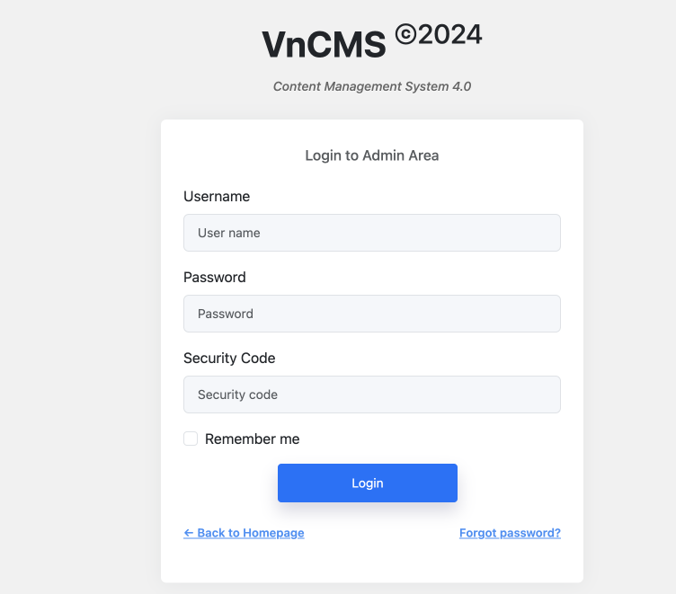
*Tài khoản quản trị:
- Username:admin
- Password:admin
- Security code:2032

- Sau khi đăng nhập thành công thì trang Bảng tin sẽ hiển thị 1 số thống kê như hình dưới đây:
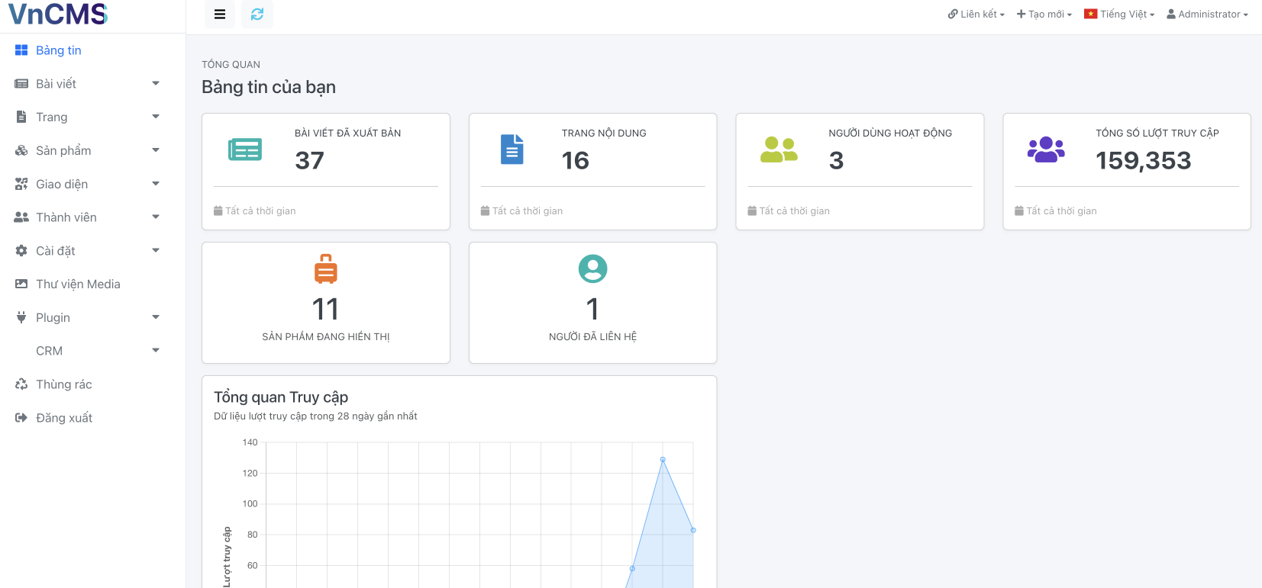
Giao diện Trang quản trị sẽ chia làm các phần:
- Bên trái là Menu Trái hay còn gọi là Sidebar Trái
- Bên phải sẽ là phần Nội dung cần xem.
- Phía trên bên phải có 1 số Nút hoặc Menu điều hướng truy cập nhanh vào các mục.

Các biểu tượng, nút (hay gọi là các Element) sử dụng trong Backend
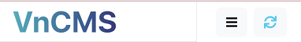 | Logo của hệ thống quản trị Backend VnCMS
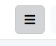 | Icon này dùng để đóng hoặc mở Sidebar (hay Menu Trái)
 | Icon này dùng để làm mới lại trang mỗi khi cảm thấy có lỗi gì đó
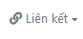 | Các liên kết nhanh, ví dụ liên kết xem Trang chủ của website (hay trang Front-End
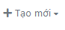 | Liên kết nhanh tạo mới Bài viết hoặc Trang
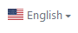 | Hiển thị ngôn ngữ của Dữ liệu đang là tiếng Anh (English)
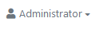 | Tên tài khoản người đang đăng nhập
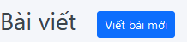 | Tiêu đề của Trang, có nút màu Xanh để thực hiện hành động thêm mới
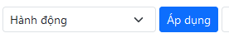 | Ô Hành động để chọn lựa 1 hành động tùy vào từng mục, sau khi chọn hành động thì nhấn Áp dụng để thực thi
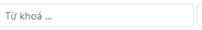 | Ô này để nhập từ khóa tìm kiếm
 | Icon này khi click vào sẽ thực hiện lệnh tìm kiếm (lọc) nội dung phù hợp
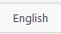 | Hiển thị ngôn ngữ Dữ liệu đang thiết lập.
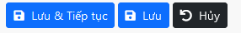 | Cụm nút Lưu dữ liệu và Hủy, nút Lưu là để thực hiện lưu lại dữ liệu đã nhập, nút Hủy sẽ dùng để quay về trang trước đó.
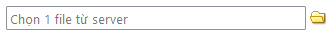 | Đây là input dùng để nhập vào 1 file ảnh hoặc file nào đó. Click vào biểu tượng màu vàng sẽ hiện lên 1 cửa sổ cho phép hiển thị các file trên máy chủ, có thể chọn 1 file có sẵn hoặc chọn 1 file từ máy tính rồi upload lên.  Muốn ko sử dụng ảnh thì xóa dữ liệu ở ô input nhập đi là xong.
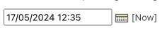 | Đây là input dùng để nhập dữ liệu ngày/tháng/năm giờ/phút. Click vào biểu tượng sẽ ra 1 Dialog cho chọn ngày tháng năm.
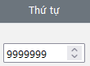 | Số thứ tự dùng để đánh số thứ tự hiển thị của các mục tương ứng. Thông thường càng nhỏ thì càng được xếp lên trên.
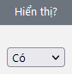 | Khi lựa chọn Hiển thị được đặt là Có thì mục tương ứng sẽ được hiển thị ở ngoài Front-End (nghĩa là Active) còn ngược lại sẽ không hiển thị (nghĩa là Inactive)

Đăng xuất (Thoát)
Để Đăng xuất (Thoát) khỏi hệ thống, có thể click vào menu bên Sidebar trái.
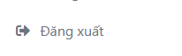

II. Hướng dẫn chỉnh sửa nội dung trang About Us

- Để chỉnh sửa nội dung trang, anh chị vào Trang rồi click vào Tất cả các trang

- Khi đó sẽ hiện ra danh sách các bài viết. Anh chị click vào About Us như hình dưới:
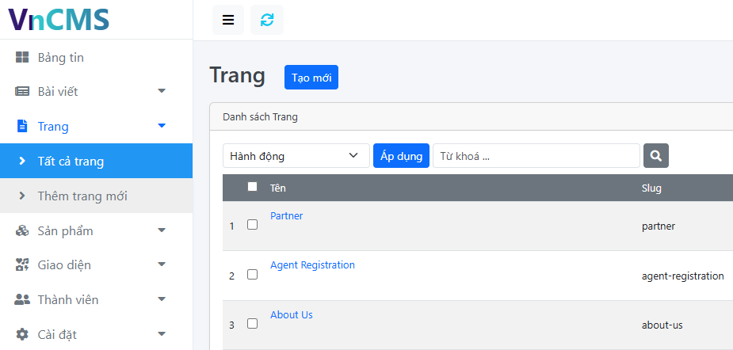
- Trong trang chỉnh sửa About us, anh chị có thể chính sửa tiêu đề và đăng ảnh banner About us tại đây:
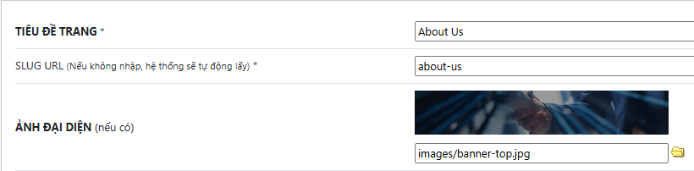
- Kích thước ảnh banner: 1920 x 320px.
- Tiếp theo là phần nội dung dưới banner “About Core Edge Viet Nam”

- Cũng ở trang chỉnh sửa About us anh chị kéo xuống trường Sapo để chỉnh sửa.
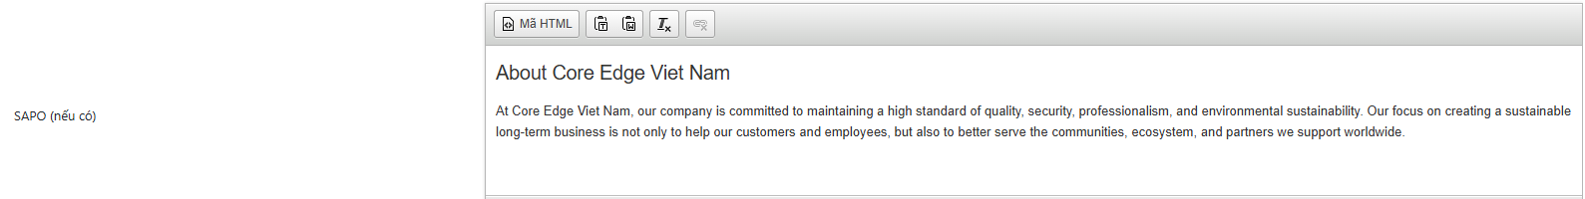
- Các trường bên dưới, anh chị không cần nhập nội dung.
- Để lưu lại thay đổi, anh chị nhấn nút 
*Lưu ý: có 2 nút lưu và tiếp tục và lưu

- Nút Lưu và tiếp tục để lưu lại thay đổi nhưng vẫn giữ nguyên trang chỉnh sửa, còn nút lưu thứ 2 để lưu xong sẽ trở về trang danh sách bài viết.
*Tiếp theo đến mục Who are we trong About Us
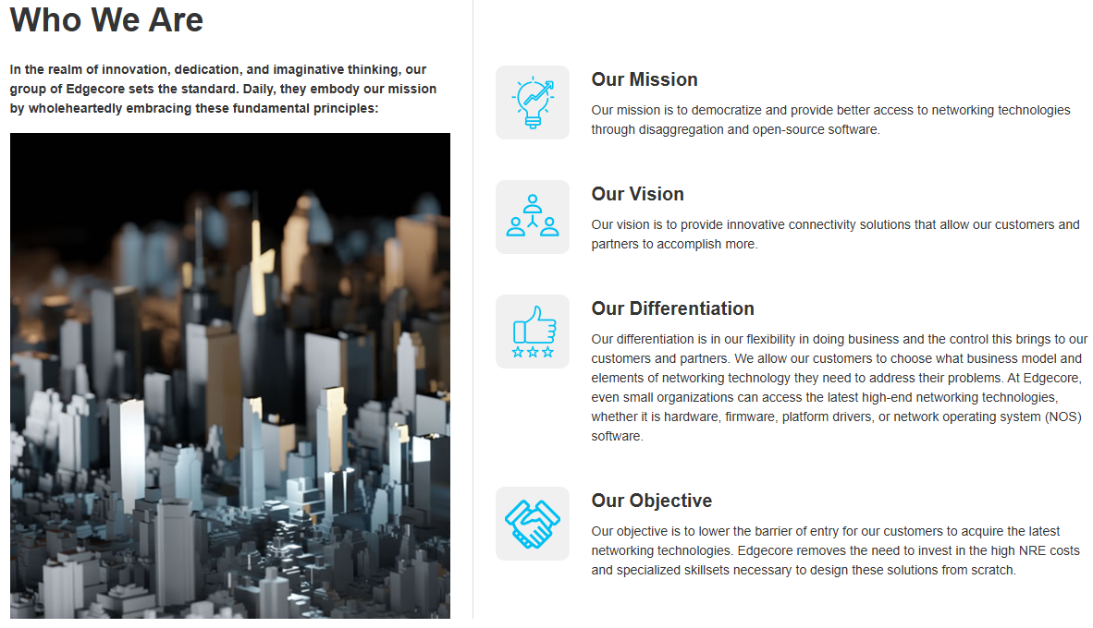
- Để chỉnh sửa nội dung này, anh chị vào Giao diệnQuảng cáo, trong quảng cáo chỗ danh sách quảng cáo chọn Who We Are như hình dưới đây:
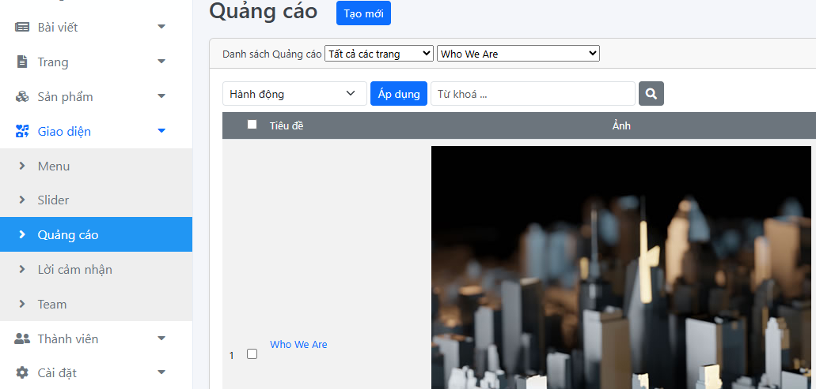
- Để chỉnh sửa nội dung và thay đổi ảnh, anh chị click vào tiêu để (dòng chữ màu xanh) để vào trang chỉnh sửa.
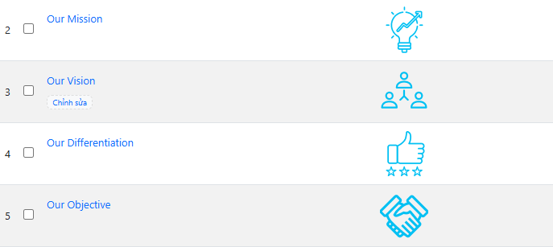
- Ảnh lớn kích thước: 476 x 525px.
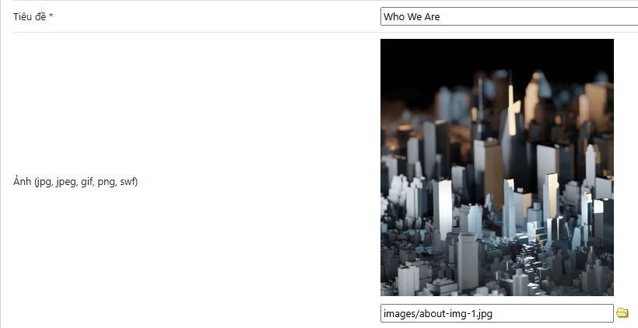
- Icon kích thước: 60 x 60px.
- Trong trang chỉnh sửa, anh chị có thể chỉnh sửa tiêu đề.
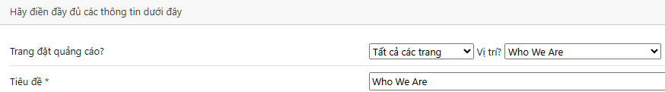
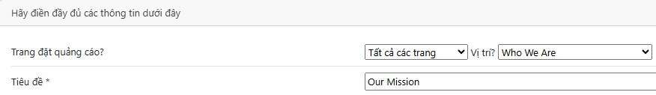
- Chỉnh sửa mô tả
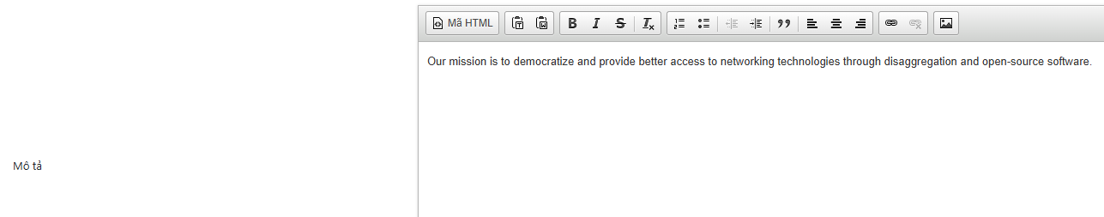
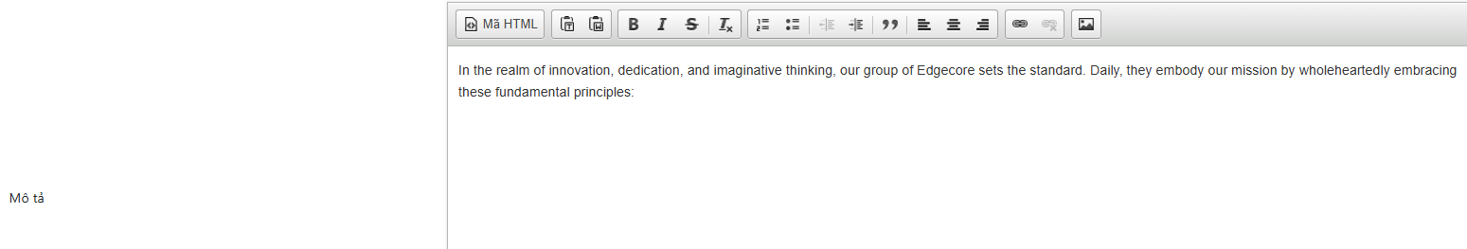
- Để lưu lại thay đổi anh chị nhấn nút 
*Tiếp theo đến mục Customer Choice and Control trong About us
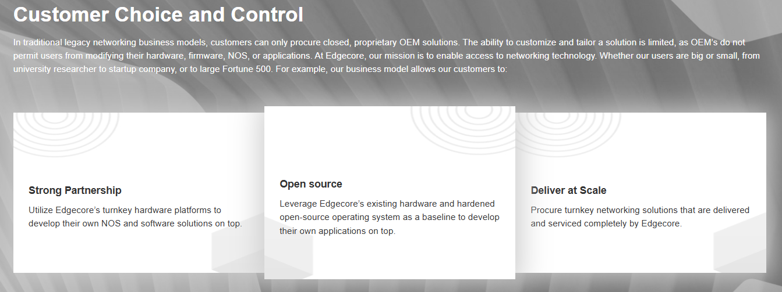
- Mục này cũng ở trang Giao diệnQuảng cáo, trong trang Quảng cáo chỗ danh sách quảng cáo chọn “Customer Choice and Control” như hình dưới, để chỉnh sửa nội dung anh chị chỉ việc click vào tiêu đề.
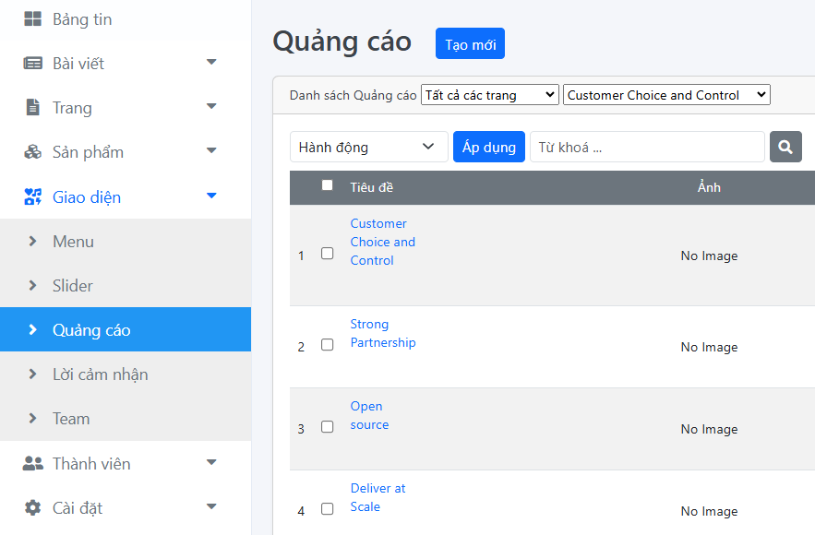
- Phần mô tả sẽ có trong trang chỉnh sửa khi click vào từng phần. Sửa xong muốn lưu lại chỉ việc nhấn nút Lưu.

III. Quản lý bài viết

Danh sách bài viết
- Click vào menu Bài viết > Tất cả Bài viết để xem danh sách các Bài viết đã tạo như hình bên dưới.
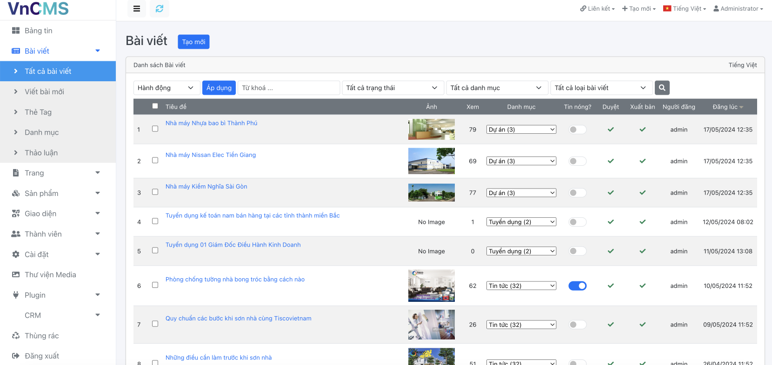

Thêm/Sửa/ Xóa Bài viết
- Click vào menu Bài viết > Viết bài mới để tạo Bài viết mới như hình dưới:
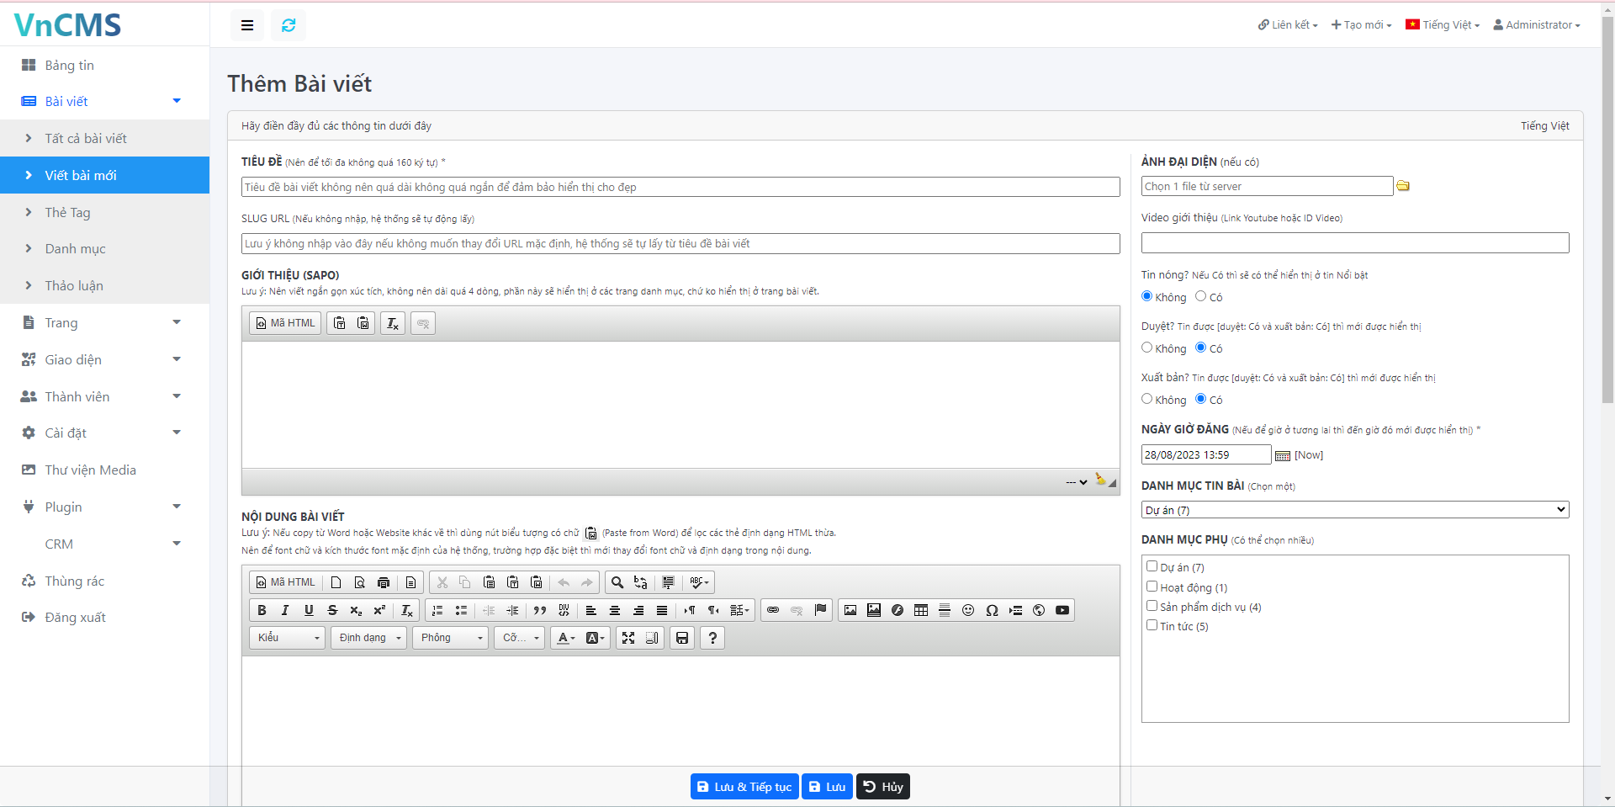
- Mỗi Bài viết nhập tối thiểu Tiêu đề, Nội dung và thiết lập Trạng thái Duyệt + Xuất bản.
- Có thể chọn nhiều danh mục cho 1 bài viết khi chọn nhiều danh mục khác nhau ở DANH MỤC PHỤ.

- Để Bài viết có thể hiển thị thì phải thiết lập Duyệt = Có, Xuất bản = Có, và Ngày Giờ Đăng phải nhỏ hơn Ngày giờ hiện tại.
- Để chọn Ảnh minh họa thì nhấn vào biểu tượng sau đó chọn ảnh có sẵn từ các thư mục trên server hoặc nhấn biểu tượng Browse để chọn ảnh từ máy tính rồi Upload lên.
- Để chèn ảnh vào nội dung như hình dưới.
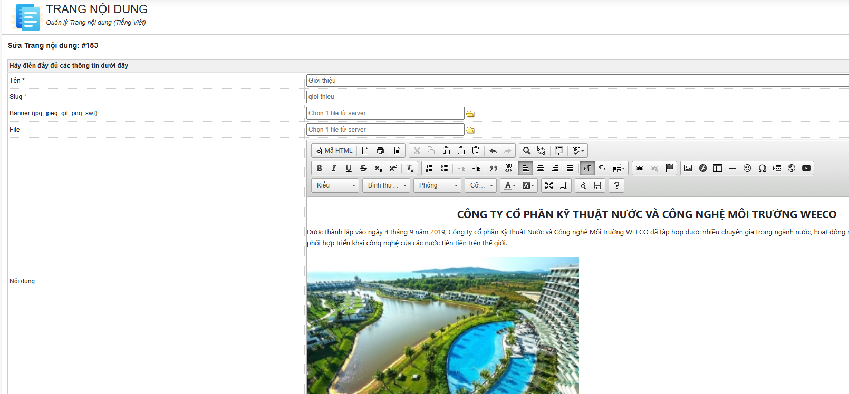
- Anh chị làm như sau:
- Anh chị cần click vào biểu tượng ảnh ở thanh soạn thảo được khoanh đỏ như hình dưới:
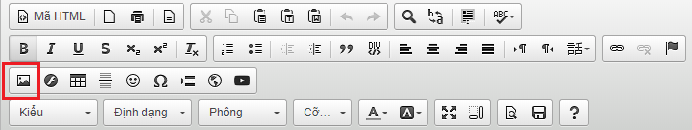
- Tab “Thuộc tính ảnh” xổ ra , anh chị click vào “Duyệt máy chủ”
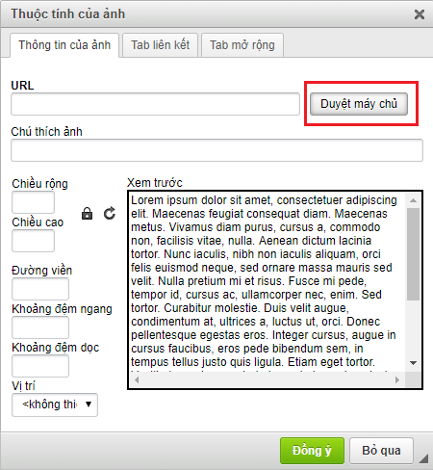
- Khi đó, anh chị được đưa đến thư viện ảnh để upload ảnh
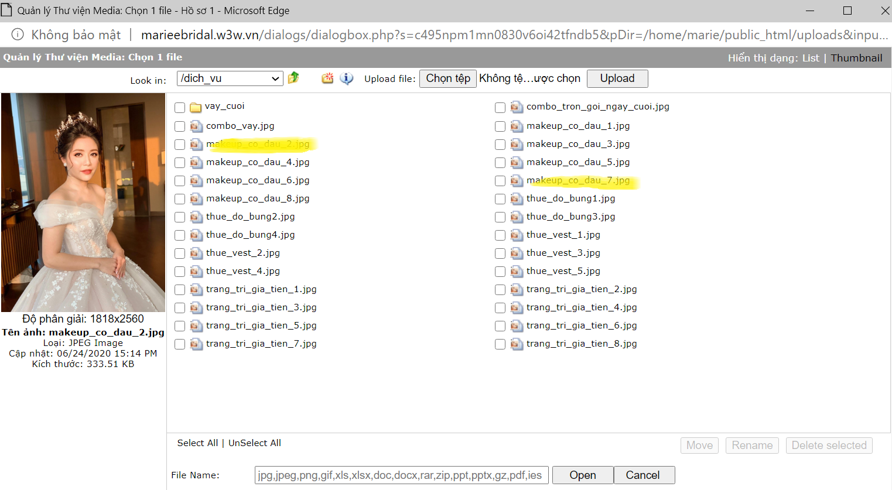
- Anh chị chỉ cần click vào tên ảnh để chèn vào nội dung.(không tích vào ô vuông cạnh tên ảnh).
- Để upload ảnh từ máy tính lên làm như sau:
- Đầu tiên , anh chị click vào “Chọn tệp” để mở thư mục từ máy tính, sau đó anh chị chọn ảnh rồi đưa lên.
- Khi hiện tên ảnh ở chọn tệp, anh click tiếp và “Upload”
- Cuối cùng là click vào “Open” ở “File name”
- Sau khi click chọn “Open ” thư viện ở thư viện , anh chị nó sẽ hiện đường dẫn ảnh URL ở tab “Thuộc tính ảnh” , việc anh chị cần làm là điều chình chiều rộng cho ảnh hợp lý (để khoảng 80-100%)
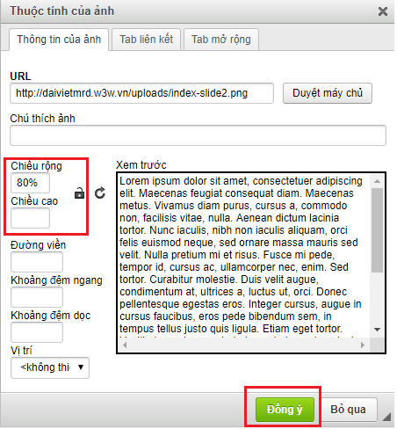
Hoàn tất anh chị chọn “Đồng ý”

- Để Sửa Bài viết, từ trang Danh sách Bài viết nhấn vào tiêu đề Bài viết muốn sửa.
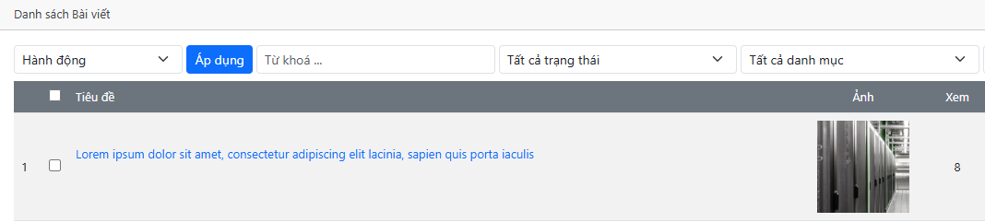
- Để xóa 1 hoặc nhiều bài viết, anh chị tích vào ô vuông bên cạnh tiêu đề mỗi bài viết sau đó chọn hành động xóa rồi nhấn Áp dụng.
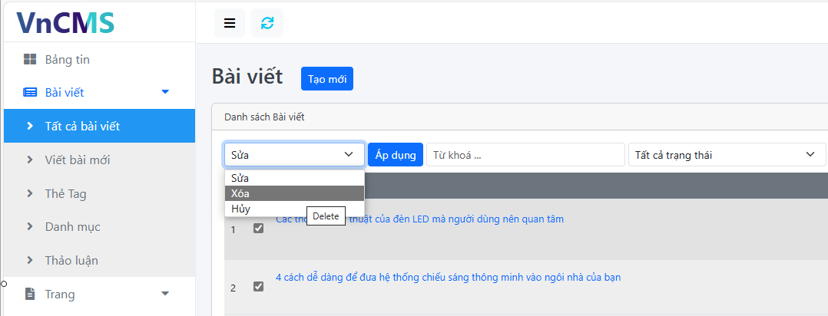

- Hoặc có thể xóa Bài viết khi ở màn hình Sửa Bài viết sẽ có nút Xóa.
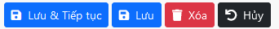

- Hướng dẫn chèn video youtube vào nội dung bài viết.
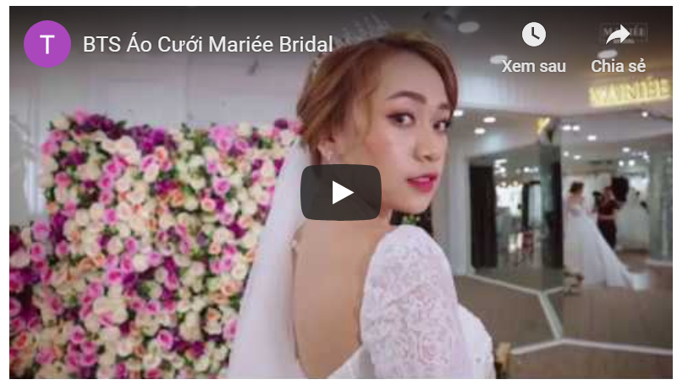
- Để chèn video vào nội dung trang, đầu tiên anh chị truy cập vào trang: https://www.youtube.com/
- Chọn 1 video anh chị muốn chèn, sau đó copy link video ở khung địa chỉ của trình duyệt.
- Copy xong, anh chị quay trỏ lại trang quản trị rồi click vào biểu tượng video ở thanh công cụ soạn thảo như hình dưới.
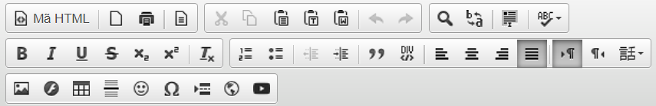
- Popup mã nhúng video hiện ra.
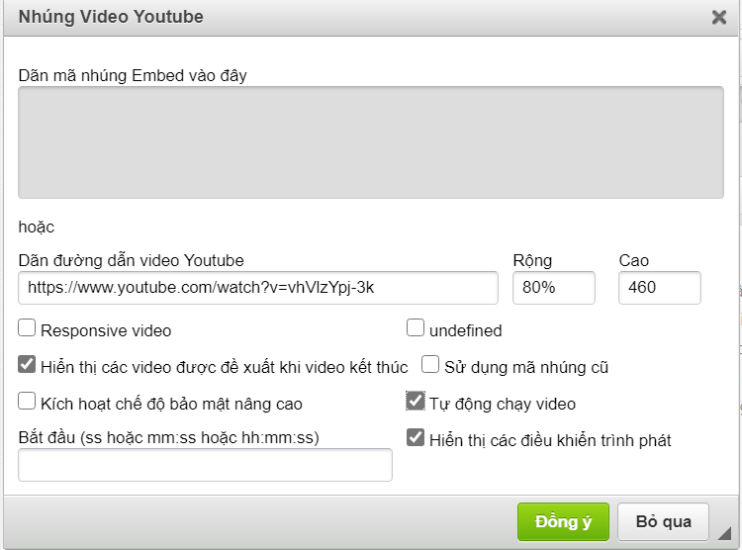
- Anh chị dán link copy được vào trường đường dẫn video Youtube. Rồi điều chỉnh chiều rộng theo % để video tự co dãn trên mọi thiết bị, chiều cao để cố định vẫn được. Xong nhấn đồng ý.
- Chèn link vào nội dung bài viết

- Để chèn link, đầu tiên anh chị cần bôi đen text cần chèn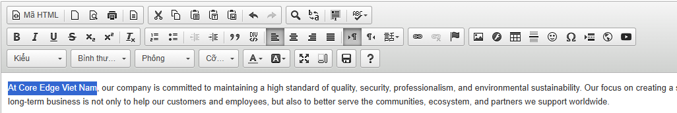
- Sau đó dung công cụ có hình mắt xích như hình dưới:
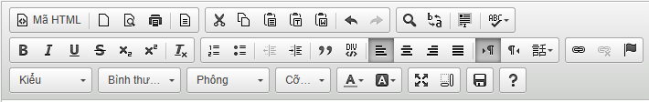
- Sau đó dán link vào trường URL rồi nhấn Đồng ý.
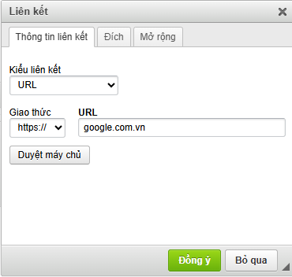
- Chữ chuyển sang màu xanh như này là được.
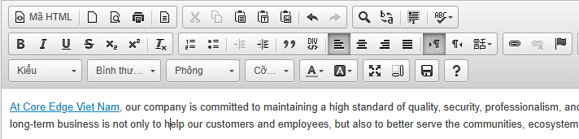
- Hoàn tất anh chị lưu lại.

Tạo danh mục bài viết
- Click vào menu Bài viết > Danh mục để xem danh sách các Danh mục Bài viết đã tạo như hình dưới:
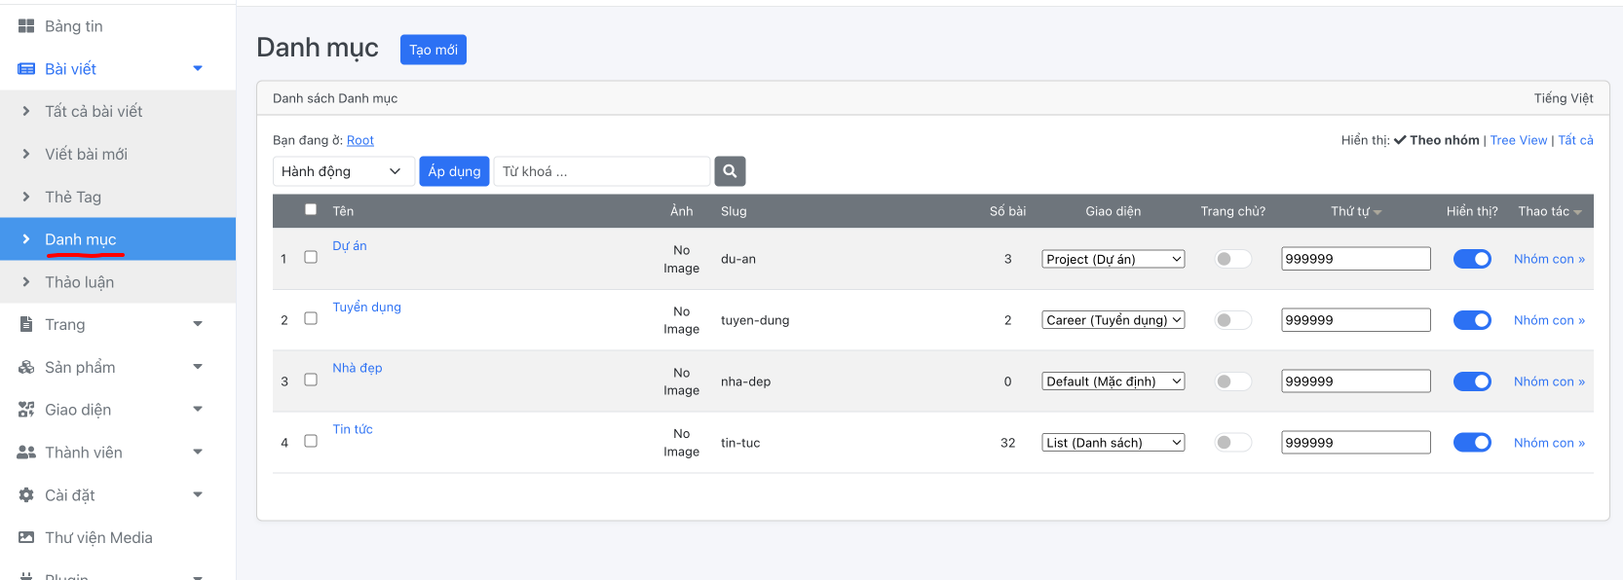
Hình 4.1
- Để thêm Danh mục Bài viết thì click và nút 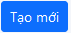sẽ ra trường nhập dữ liệu như sau:
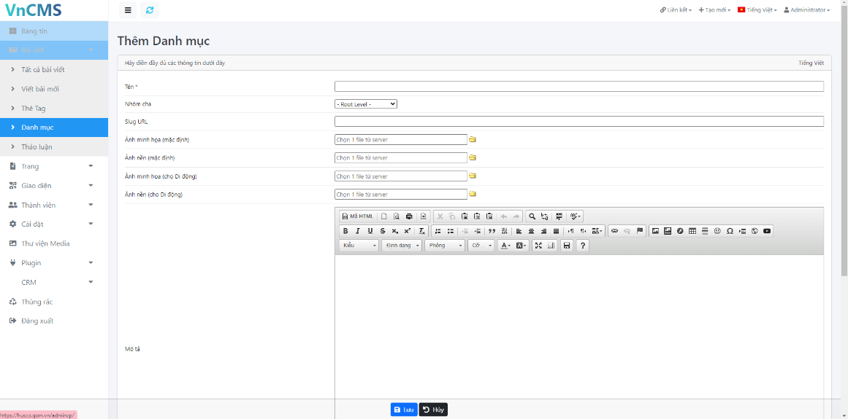
Hình 4.2
- Anh chị cần nhập dữ liệu vào các trường như sau:
+ Nhập tên danh mục, còn Slug URL sẽ tự sinh ra khi anh chị nhập xong tên danh mục nên không cần nhập vào trường Slug URL này.
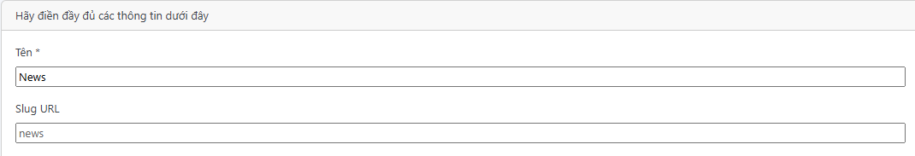
- Tiếp theo upload ảnh banner cho danh mục, ảnh này sẽ hiển thị trong trang nhóm bài viết ở vị trí đầu tiên.
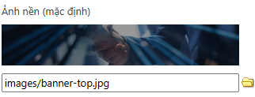

- Kích thước 1920 x 320px
- Các trường còn lại không cần phải nhập.
- Để lưu lại nhấn nút Lưu.
Ví dụ: Tạo 1 danh mục có tên Recruitment
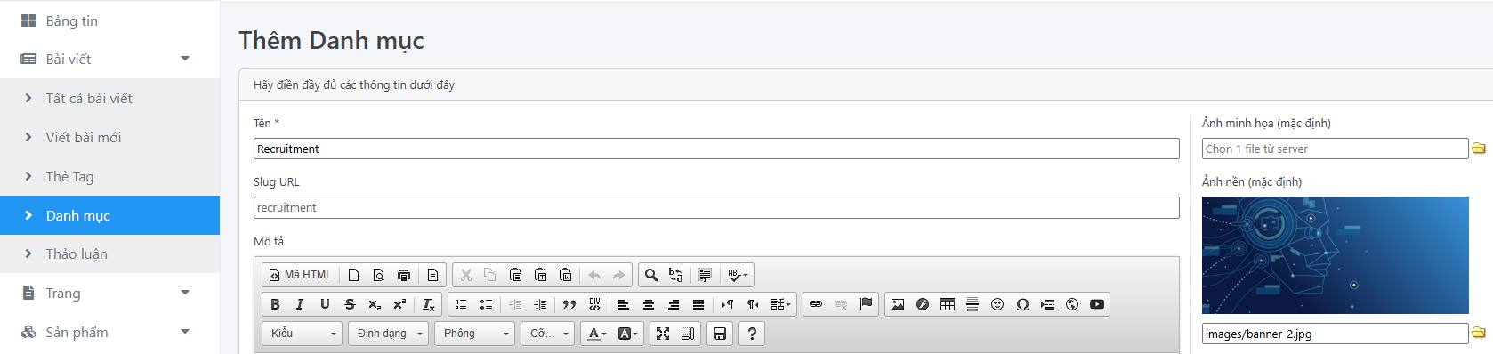
- Chỉ cần nhập tên danh mục và upload ảnh Banner.
- Tiếp theo vào Bài viết để đăng bài viết cho danh mục Recruitment này.
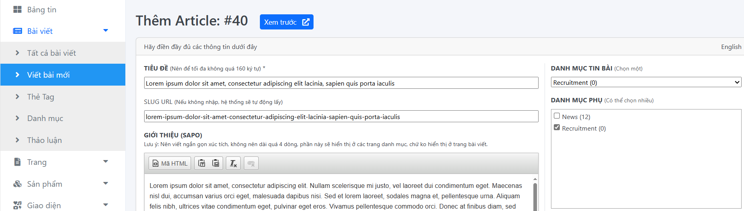
- Cuối cùng để hiển thị mục Recruitment trên menu, anh chị vào Giao diện Menu để thêm.
- Nhấn nút tạo mới để thêm menu Recruitment
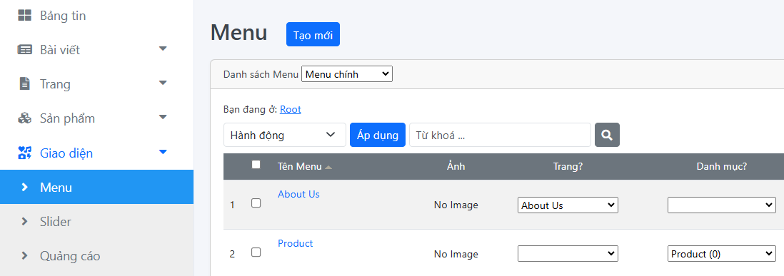
- Chọn danh mục tương ứng cho menu Recruitment như hình dưới:
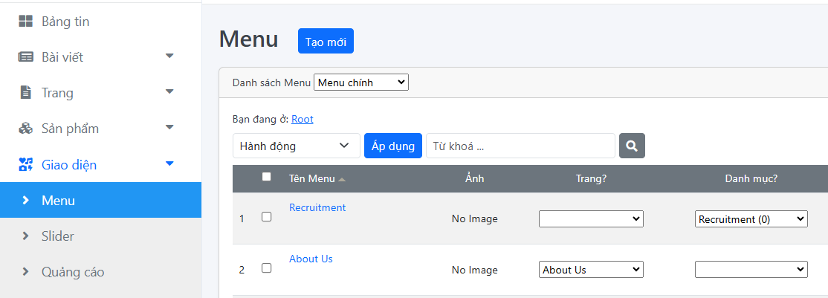
- Để lưu lại chọn hành động Lưu rồi nhấn Áp dụng hoặc anh chị click vào trong chi tiết menu rồi chọn danh mục tương ứng sau đó nhấn nút Lưu.

- Bây giờ ở giao diện người dùng trên thanh menu có thêm mục mới Recruitment

IV. QUẢN LÝ SẢN PHẨM

1. Thêm, Sửa, Xóa sản phẩm
- Đầu tiên để thêm, sửa, xóa được sản phẩm, anh chị vào Sản phẩm rồi vào Tất cả sản phẩm để hiện ra danh sách các sản phẩm.
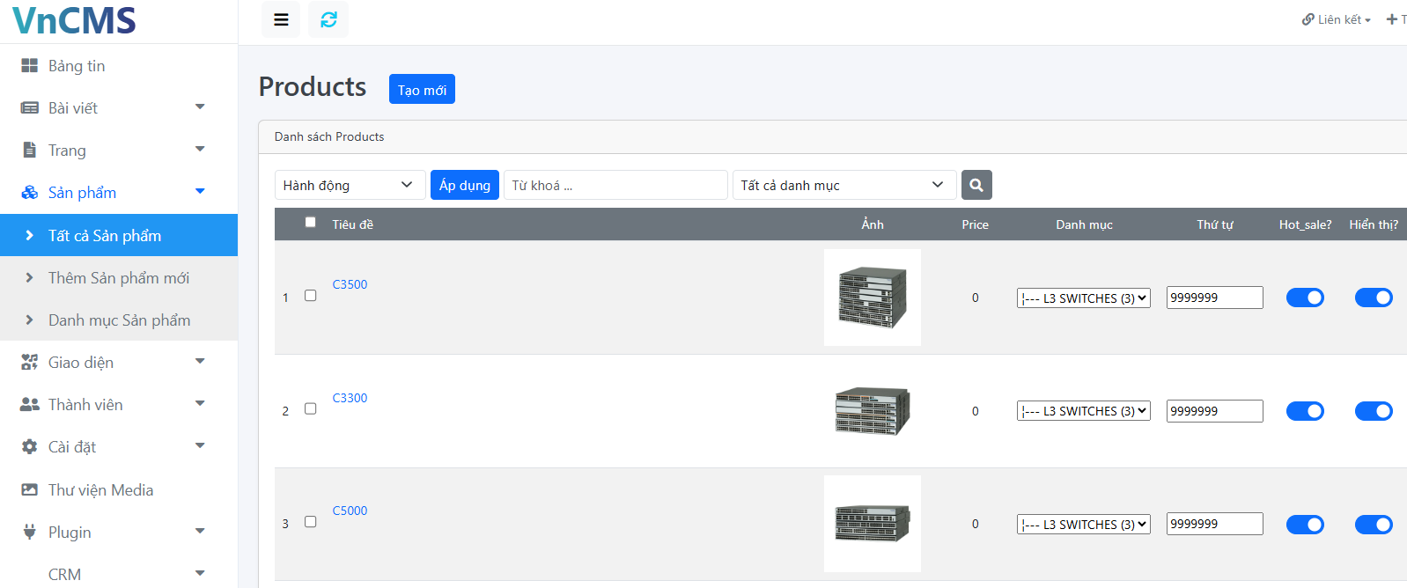
- Để thêm sản phẩm, anh chị nhấn Thêm sản phẩm mới hoặc nút Tạo mới.
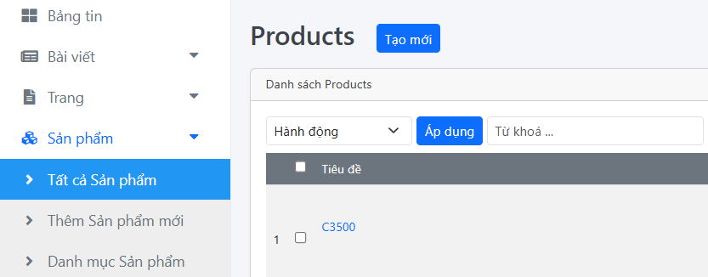
- Trang thêm sản phẩm hiện ra cho người dùng nhập dữ liệu:
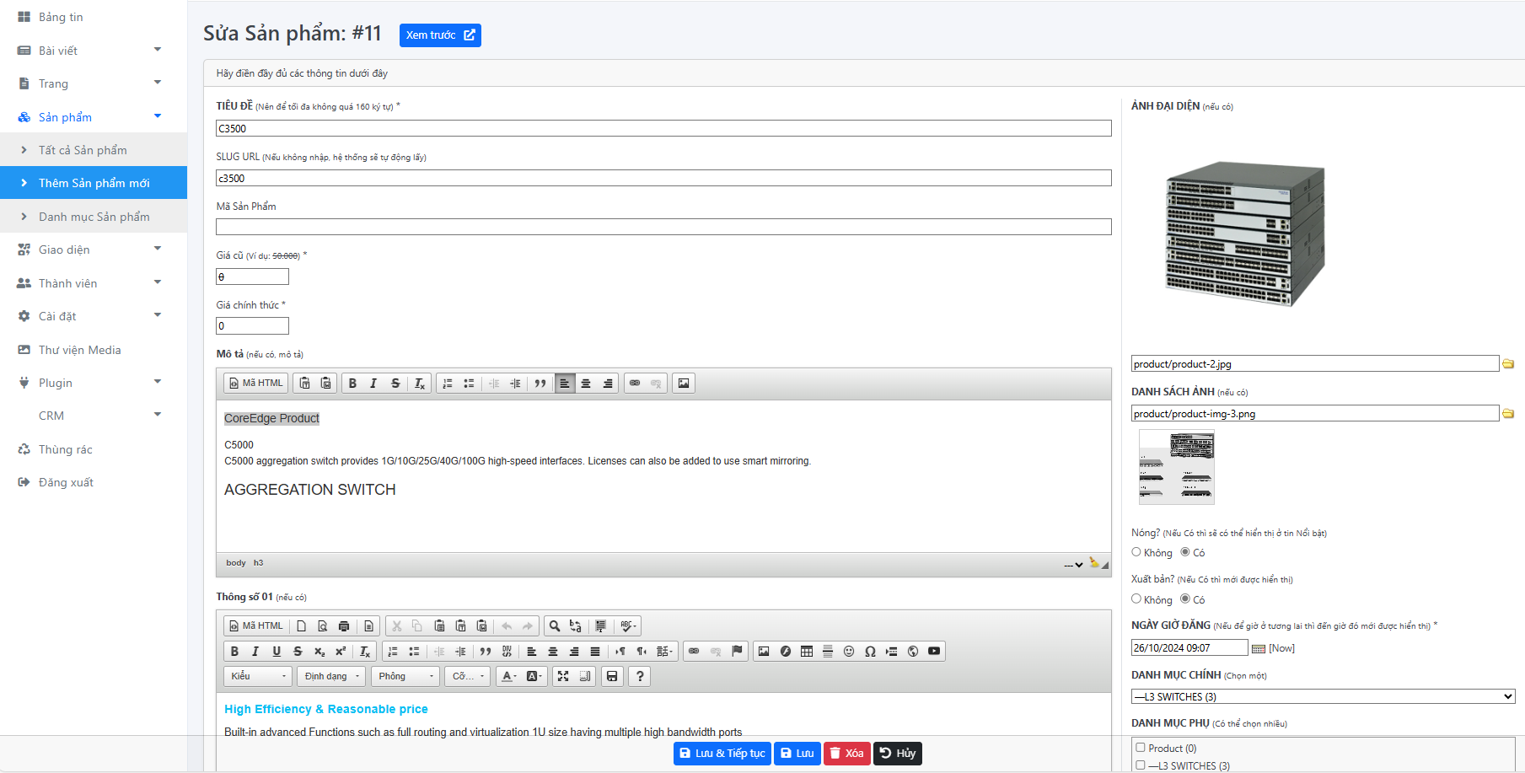
- Trong trang thêm sản phẩm, anh chị cần nhập các trường sau:
+ Nhập tên sản phẩm, còn trường Slug url sẽ tự sinh ra khi anh chị nhập tên nên không cần nhập vào trường này.
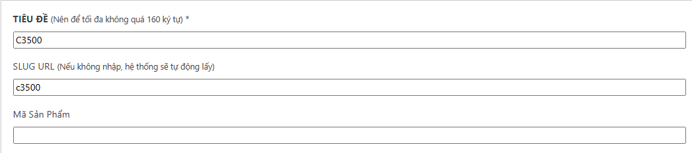
+ Upload ảnh đại diện sản phẩm, nhấn vào biểu tượng thư mục để upload ảnh.
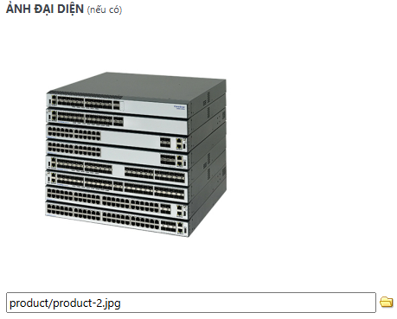
- Khi đó quản lý thư viện ảnh mở ra cho anh chị chọn ảnh đã upload trước đó.
- Kích thước ảnh sản phẩm: 350 x 306px.
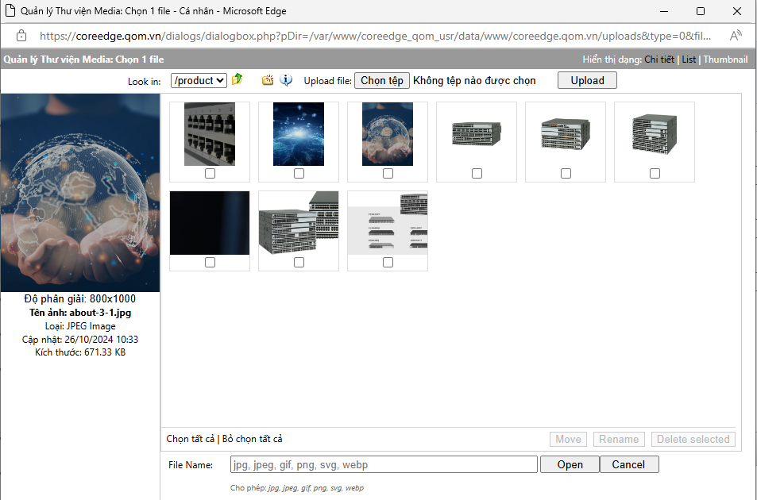
*Lưu ý: Khi chọn ảnh trong thư viện không tích vào ô vuông hãy click vào tên ảnh. Không được upload ảnh quá 2MB.
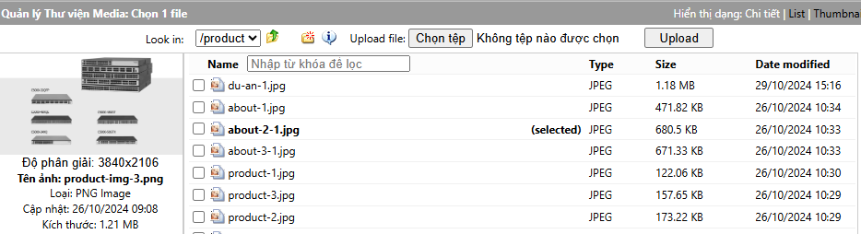
- Anh chị cũng có thể upload ảnh từ máy lên thư viện bằng cách nhấn vào Chọn tệp
- Khi chọn ảnh từ máy xong sẽ hiện tên ảnh như này, sau đó nhấn upload để đưa lên thư viện.

- Nhấn upload xong tên ảnh sẽ hiển thị ở file name, anh chị nhấn tiếp vào Open
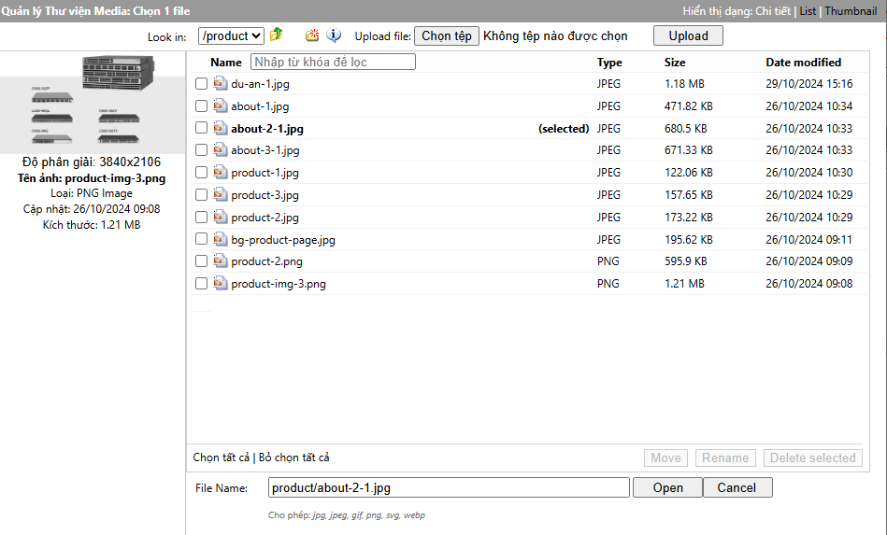
- Ảnh đại diện sản phẩm sẽ hiển thị ở mục Featured Products (trang chủ).
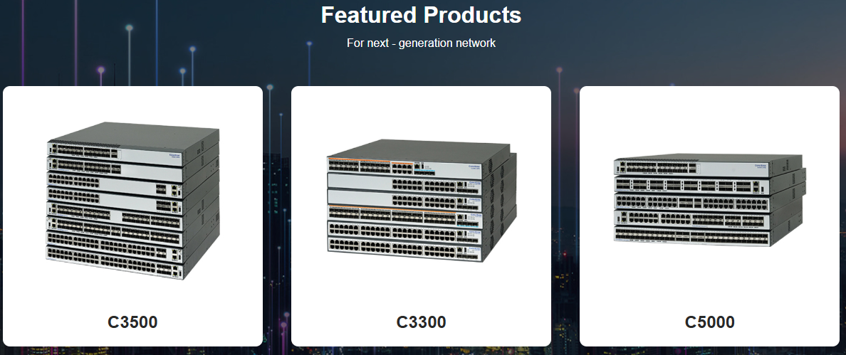
+ Tiếp theo là danh sách ảnh sản phẩm.
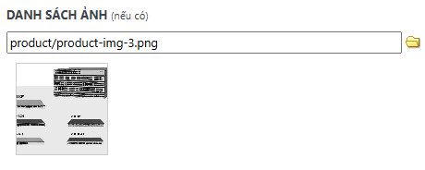
- Cách upload tương tự với ảnh đại diện sản phẩm, phần này sẽ hiển thị trong chi tiết sản phẩm.
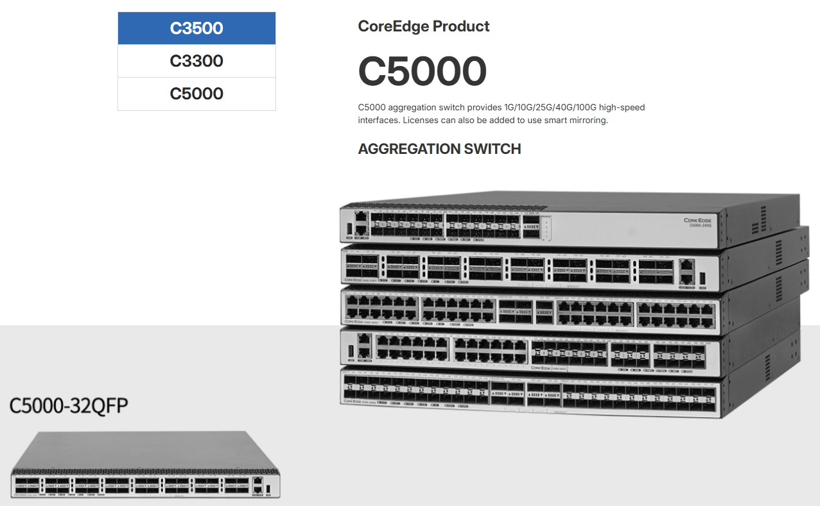
+ Tiếp theo nhập mô tả sản phẩm sẽ hiển thị trong chi tiết sản phẩm, trên phần danh sách ảnh.
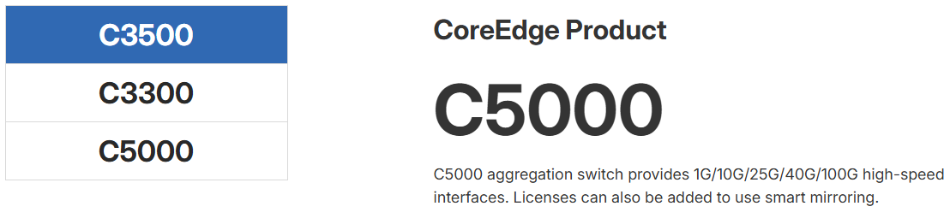
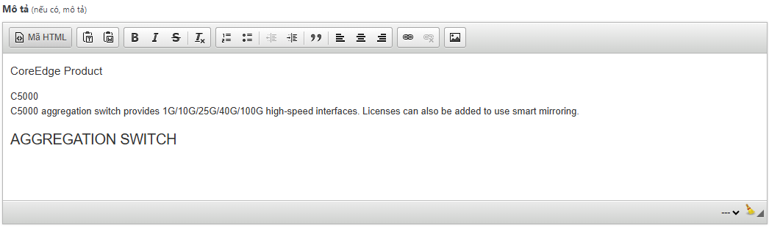
+ Các mục khác trong chi tiết sản phẩm:
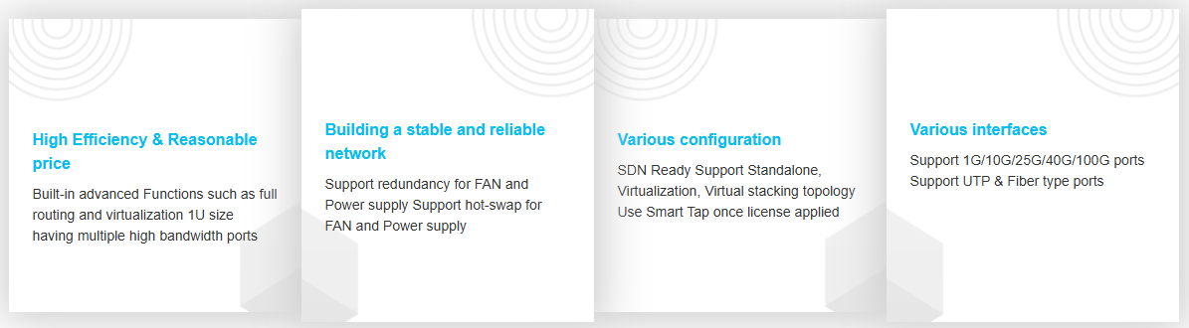
- Các mục này tương ứng với 4 trường nhập thông số trong chi tiết sản phẩm.
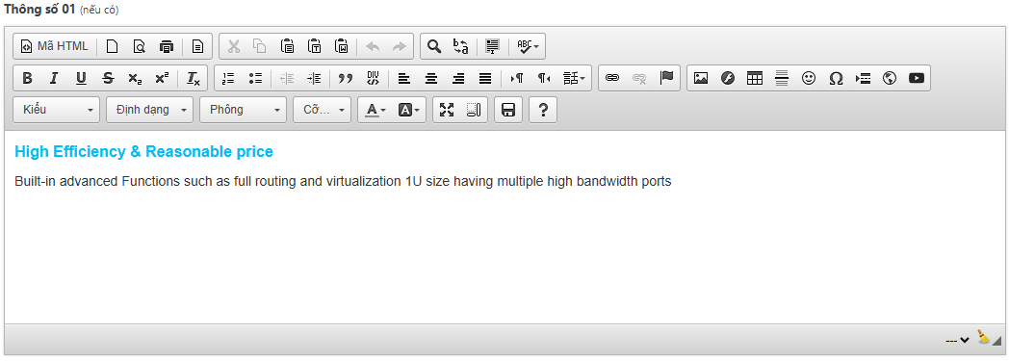
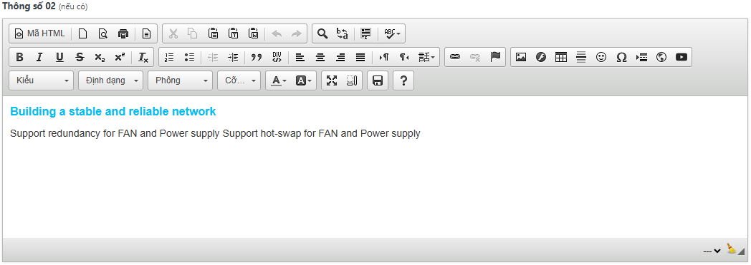
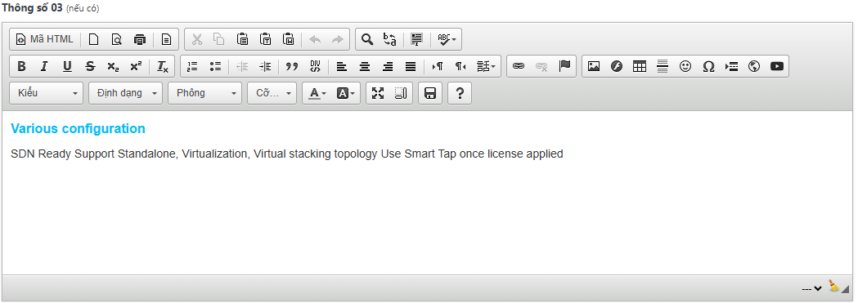
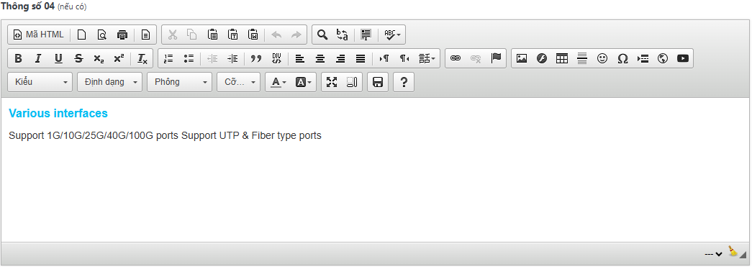
+ Tiếp theo nhập thông số kỹ thuật cho sản phẩm:
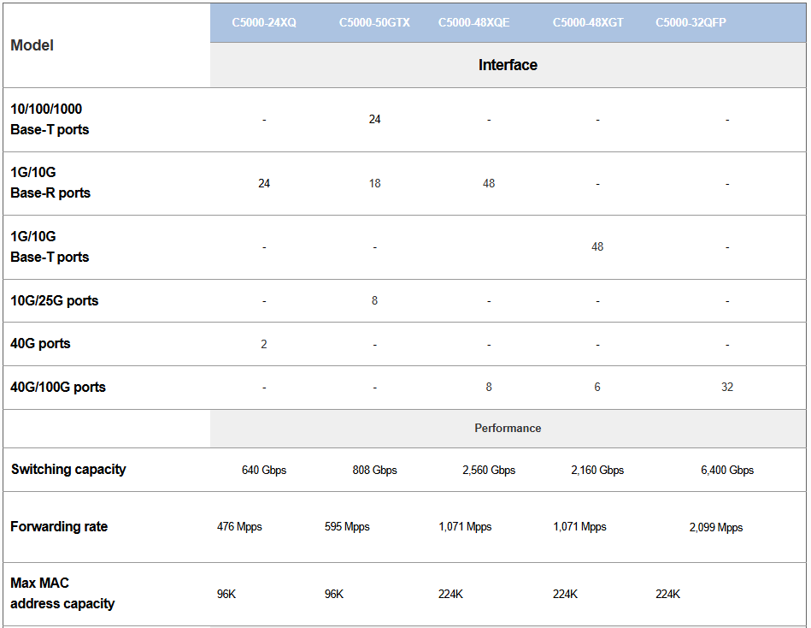
- Phần này anh chị nhập vào trường Thông tin sản phẩm như hình dưới:
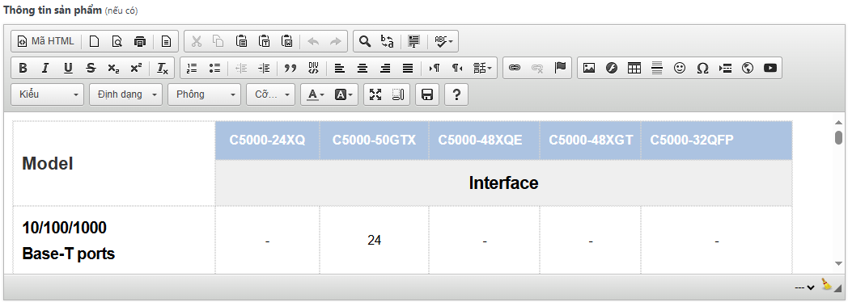
- Anh chị có thể copy bảng thông số kỹ thuật từ word vào trường soạn thảo văn bản hoặc tạo bảng từ thanh công cụ soạn thảo như hình dưới đây:
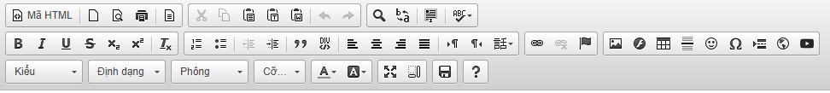
- Trong công cụ này, anh chị nhập số hàng, số cột, chiều cao luôn để 100%, muốn có viền để 1 không có để số 0, khoảng cách giữa text và viền có thể để là 10 còn chiều cao không cần nhập. Xong nhấn Đồng ý.
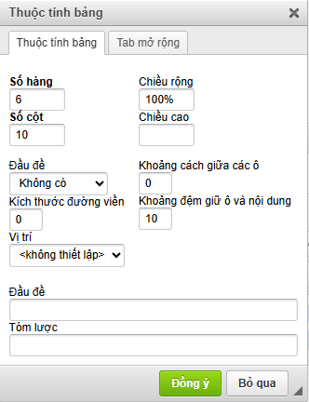
Lưu ý: Để tô màu cho hàng hoặc ô, anh chị click chuột phải vào ô muốn tô rồi rê chuột vào Ô chọn Thuộc tính ô như ảnh dưới:
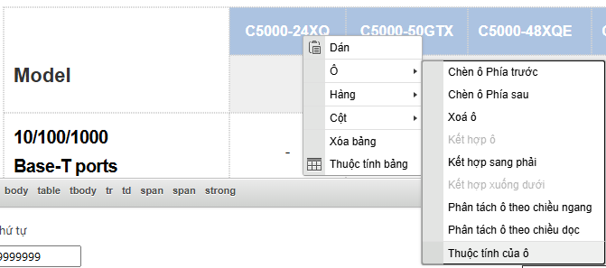
- Sau đó chọn màu ở chỗ màu nền, sau đó nhấn đồng ý.
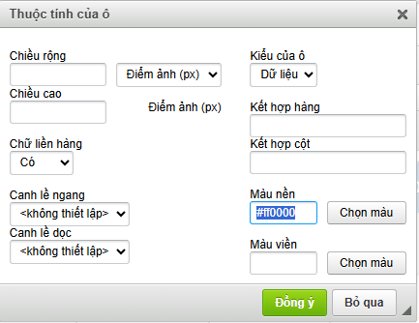
- Muốn tô màu nền cho hàng thì bôi đen cả hàng đó rồi nhấn chuột phải chọn ÔThuộc tính ô làm như trên.
- Ngoài ra còn có tính năng kết hợp ô bên phải, bên trái và chèn ô phía trước và sau như trong word, phân tách ô tức là đang kết hợp 2 ô với nhau là 1 thì phân tách thành 2 ô.
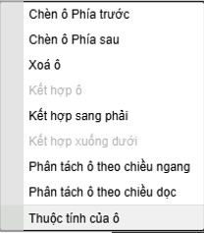
- Các công cụ khác hỗ trợ soạn thảo tương tự như trong word.
+ Bước tiếp theo trong trang thêm sản phẩm đó là chọn danh mục cho sản phẩm hiển thị.
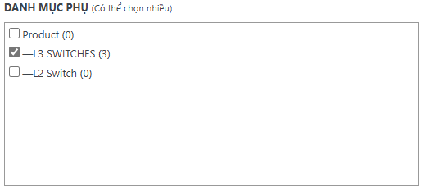
- 2 danh mục sản phẩm này tương ứng với 2 mục trên menu sản phẩm
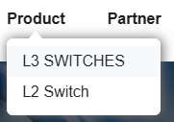
- Click vào mỗi mục sẽ hiện ra từng sản phẩm tương ứng với mỗi tab như này:
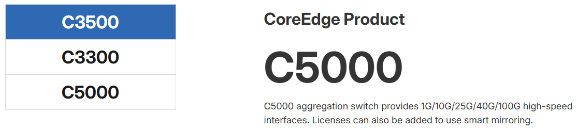
- Hiện tại có 3 tab sản phẩm tương ứng với 3 sản phẩm được chọn mục L3 Switches
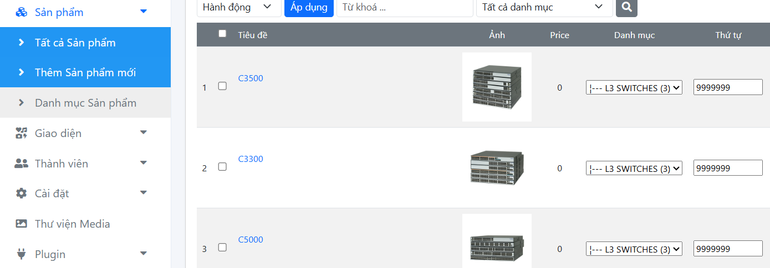
Lưu ý: Trong trang thêm sản phẩm có các option như sau:
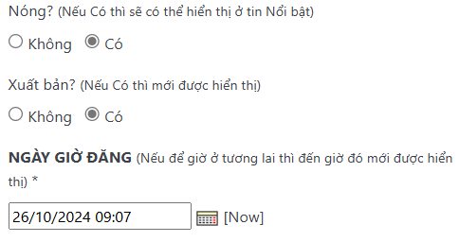
- Chọn Nóng để hiển thị sản phẩm này ra ngoài trang chủ chỗ mục Featured Products
- Chọn Không để sản phẩm này không hiện trên website
- Thứ tự để sắp xếp các sản phẩm, sản phẩm nào được đánh số nhỏ nhất sẽ hiện đầu tiên.
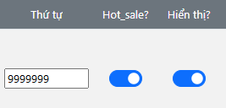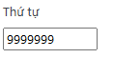
- Sau khi hoàn tất việc nhập dữ liệu sản phẩm anh chị nhấn nút 
*Phần mô tả dòng sản phẩm
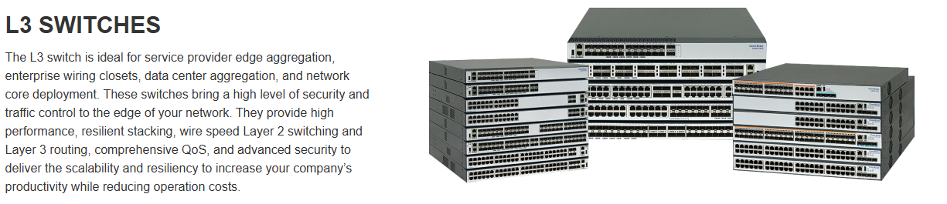
- Để sửa thông tin này, anh chị vào Danh mục sản phẩm trong module Sản phẩm
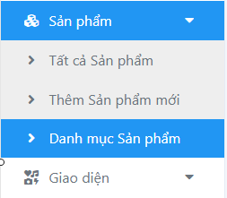
- Tiếp theo click vào nhóm con của mục Product
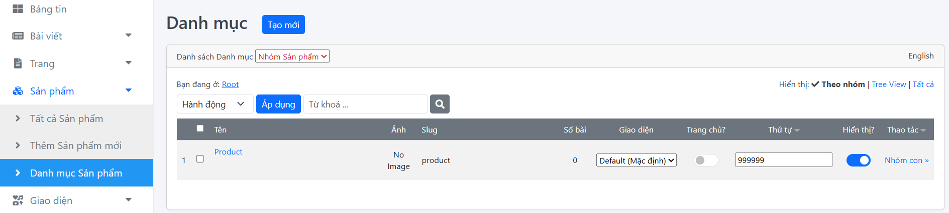
- Tiếp tục click vào L3 Switches
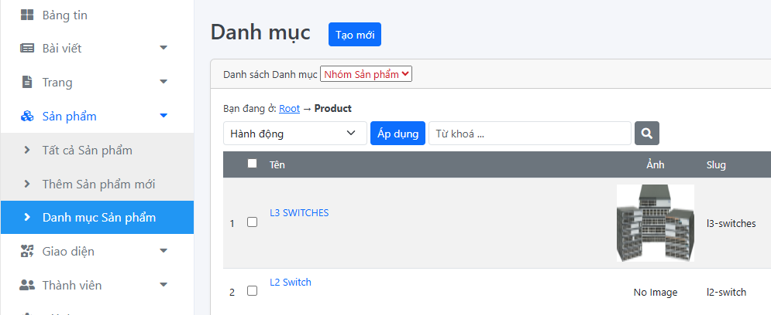
- Tại trang chỉ sửa L3 Switches anh chị chỉnh sửa thông tin và ảnh trong các trường dưới đây:
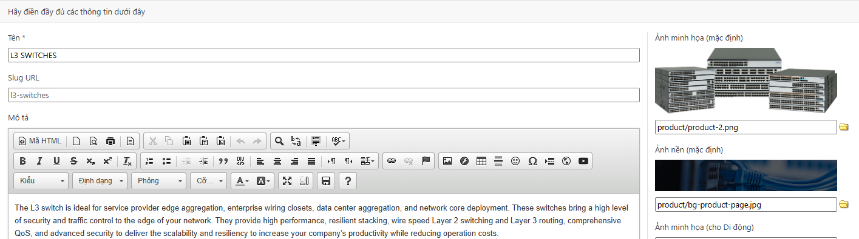
- Anh chị tìm ảnh sản phẩm sao cho chiều cao của ảnh bằng với nội dung bên trái sẽ hiển thị đẹp hơn.
- Tiếp theo upload banner cho mục này ở chỗ ảnh nền kích thước: 1920 x 320px

- Nhấn nút Lưu để lưu lại.

2. Tạo danh mục sản phẩm
- Hiện tại đang chỉ có 2 danh mục L3 Switches và L2 Switch
- Để thêm, sửa, xóa danh mục, anh chị vào Danh mục sản phẩm trong module Sản phẩm
- Tiếp theo click vào nhóm con của mục Product
- Để sửa click vào tên tên danh mục mà anh chị muốn sửa.
- Để xóa, anh chị tích vào ô vuông rồi chọn hành động xóa rồi nhấn Áp dụng.
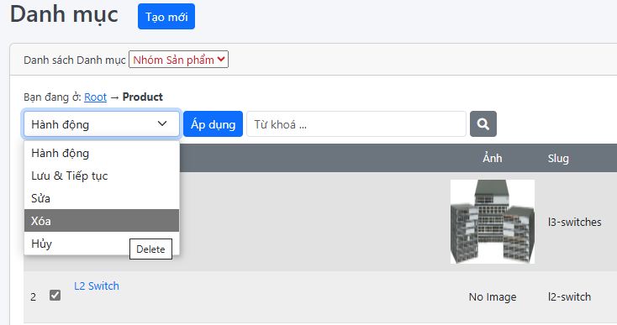
- Nhấn nút  để thêm danh mục
- Trong trang thêm danh mục, anh chị cần nhập vào các trường sau:
+ Tên danh mục (slug url tự sinh ra sau khi nhập tên danh mục nên không cần nhập)
+ Upload ảnh đại diện danh mục
+ Upload banner danh mục (banner này hiện trên đầu trang danh mục sản phẩm)
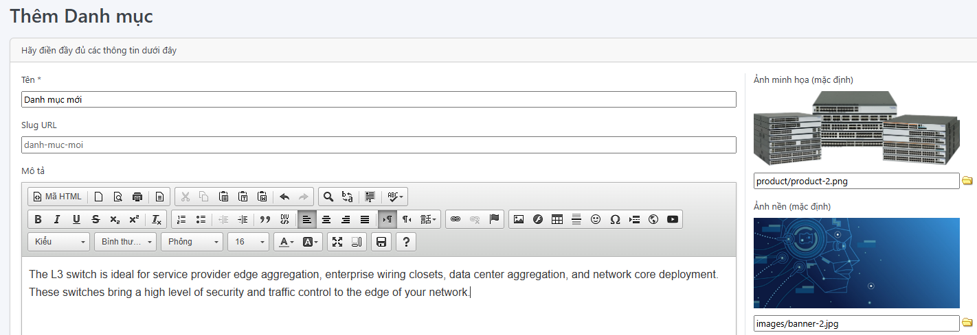
- Kích thước ảnh banner 1920 x 320px.
- Bây giờ anh chị chỉ việc vào Sản phẩm tạo sản phẩm mới rồi chọn danh mục này thôi.
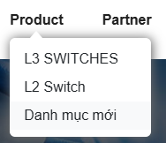
Hiển thị trên menu đã có thêm mục sản phẩm mới

V. Trang Partner
- Để đăng logo đối tác ở trang này, anh chị vào Giao diệnQuảng cáo
- Trong quảng cáo chỗ danh sách quảng cáo chọn “Đối tác”
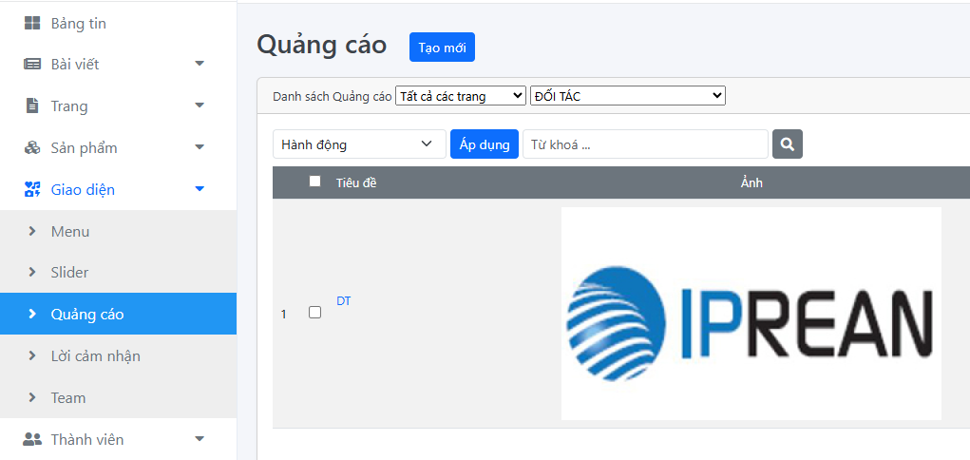
- Tại đây cách thêm, sửa, xóa tương tự các module khác như Bài viết, sản phẩm, menu…
- Anh chị click vào tiêu đề để thay ảnh.
- Kích thước ảnh: 224 x 110px
- Thêm logo thì nhấn nút 
- Xóa thì tích vào ô vuông bên cạnh tiêu đề rồi chọn hành động xóa.

VI. Trang Agent Registration
- Nội dung trang này anh chị vào TrangTất cả các trang rồi click vào Agent Registration
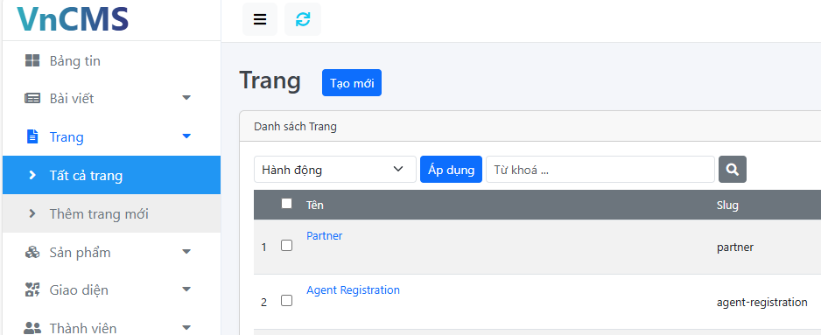

VII. Thông tin trang liên hệ
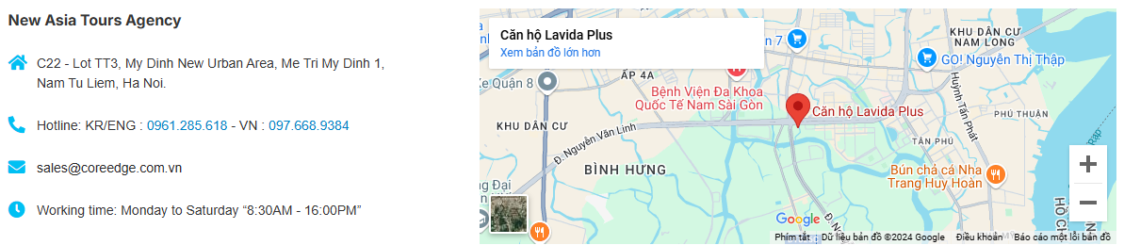
- Để chỉnh sửa thông tin trang liên hệ, anh chị vào Cài đặtTổng quan
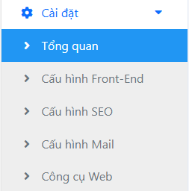
- Trong tổng quan, anh chị sửa ở các trường tương ứng bên dưới
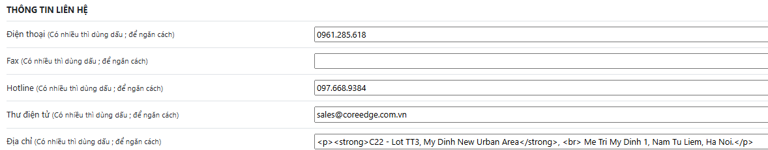
- Xong nhấn nút Lưu.
*Để thay đổi google map, anh chị làm như sau:

- Đầu tiên truy cập vào trang https://www.google.com/maps sau đó gõ địa chỉ tìm kiếm
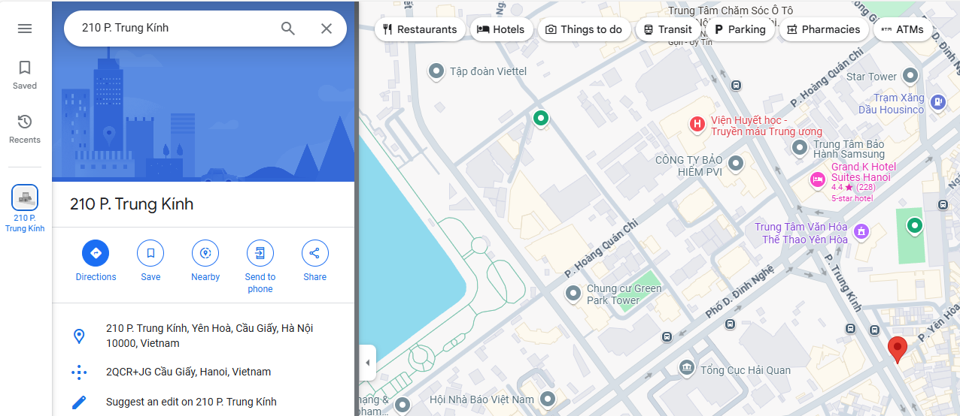
- Nhấn vào nút chia sẻ như em đã khoanh đỏ ở ảnh trên.
- Khi đó popup share hiện ra, anh chị nhấn vào tab Embed a map rồi copy HTML
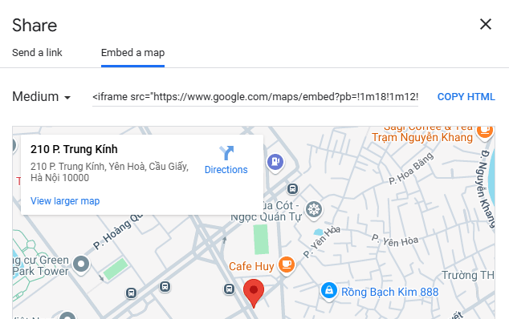
- Sau đó quay lại trang quản trị vào TrangTất cả các trang click vào Contact us

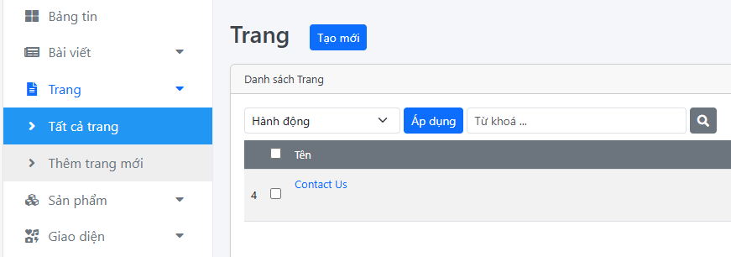
- Trong Contact us, kéo xuống phần Nội dung trang nhấn vào Mã HTM ở thanh công cụ rồi dán mã vào là xong.
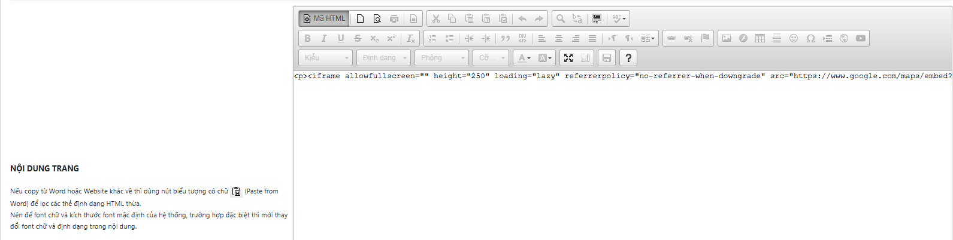
- Xong nhấn nút

VIII. Giao diện trang chủ

Quản lý Menu
- Thêm, sửa, xóa vào menu vào Giao diện Menu
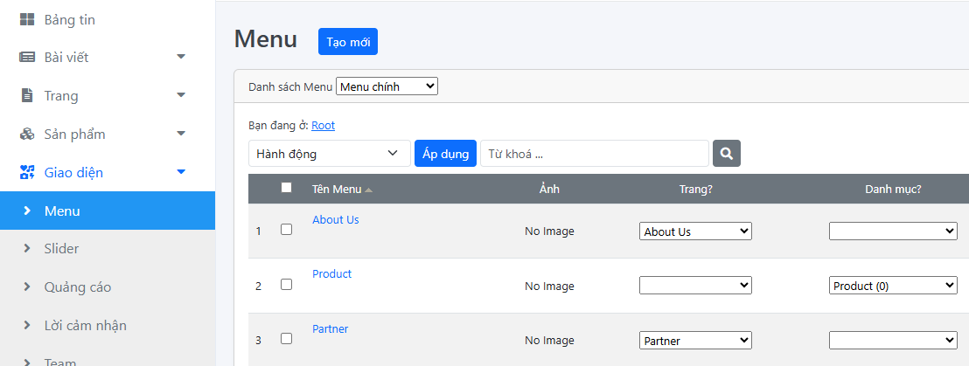
- Trong trang menu, anh chị muốn xóa 1 hay nhiều menu thì click vào ô vuông bên cạnh tên menu rồi chọn hành động xóa như ảnh dưới đây:
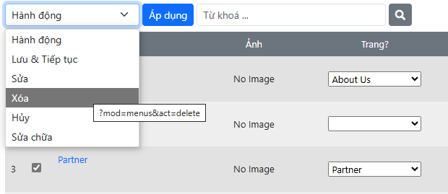
- Để sửa thì click vào tên menu
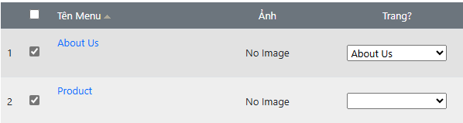
- Để thêm Menu mới thì click và nút sẽ trường nhập dữ liệu, điền đầy đủ thông tin rồi nhấn nút Lưu để lưu lại.
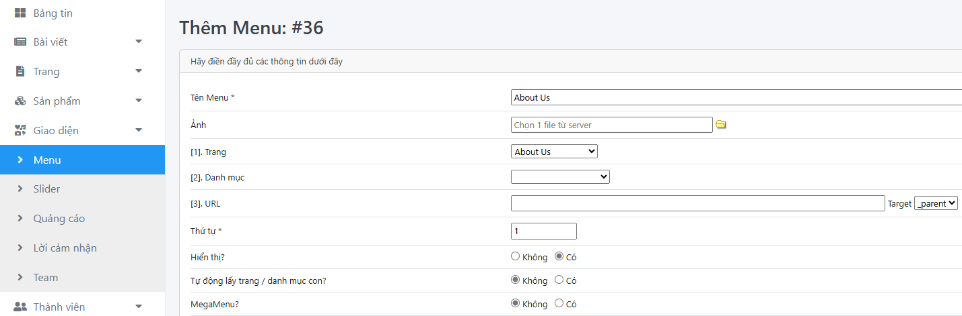
- Chọn trang hoặc danh mục tương ứng để khi click vào sẽ hiện ra nội dung.
*Lưu ý không được chọn cả 2 Trang và danh mục cùng 1 menu, chỉ được chọn 1 trong 2 hoặc chỉ sử dụng gắn link URL.
- Trang là bài viết tĩnh như giới thiệu chỉ có 1 nội dung, còn danh mục là danh sách các bài viết, các sản phẩm, anh chị cần chọn đúng.
- Menu sẽ có 2 vị trí, Menu chính và Menu chân trang như ảnh dưới đây:
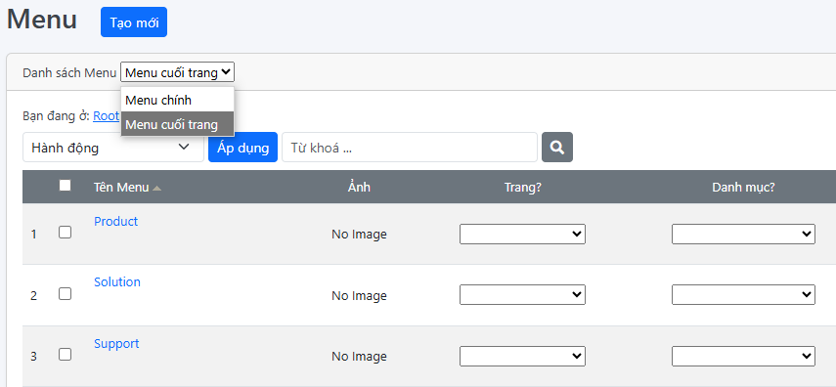
Lưu ý: click vào các menu con của Product, Solution… để hiện ra các menu dưới cấp.
- Ngoài giao diện:
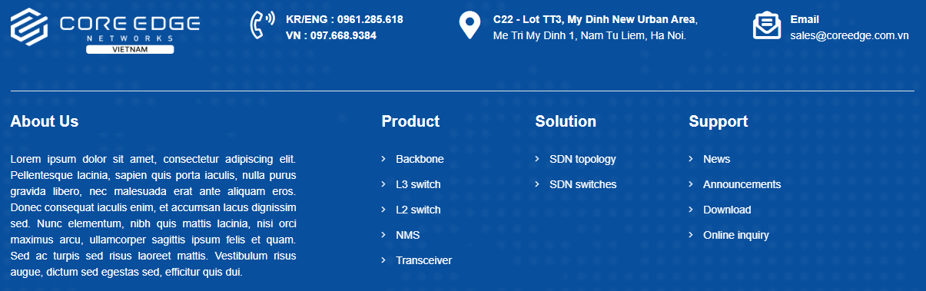

Quản lý Slider

- Click vào menu Giao diện Slider để xem danh sách các Slider của website:
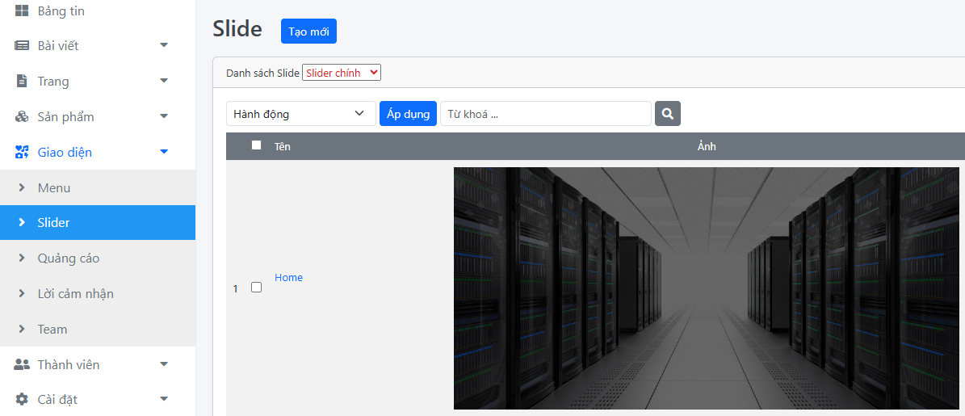
- Để thay đổi ảnh click vào tên slide như ảnh trên.
- Để thêm Slider mới thì click và nút sẽ hiện ra trang thêm mới, các trường anh chị cần nhập là Tên slide, upload ảnh slide, mô tả slide và đường link.
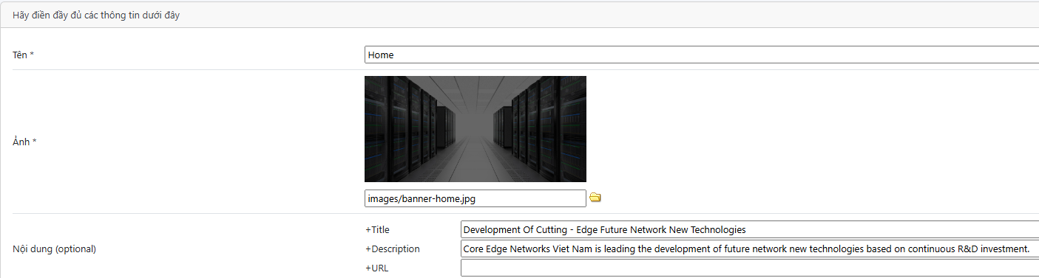
- Kích thước ảnh: 1920x 920px
- Xong anh chị nhớ lưu lại.
- Giới thiệu về Core Edge
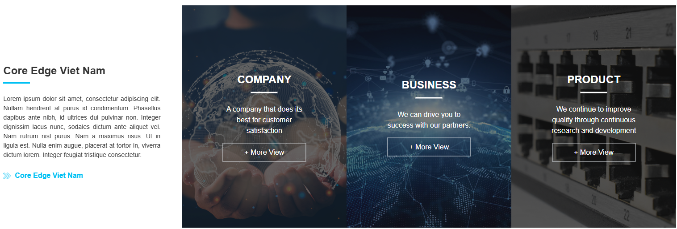
- Để chỉnh sửa, anh chị vào Cài đặtCấu hình Front-end
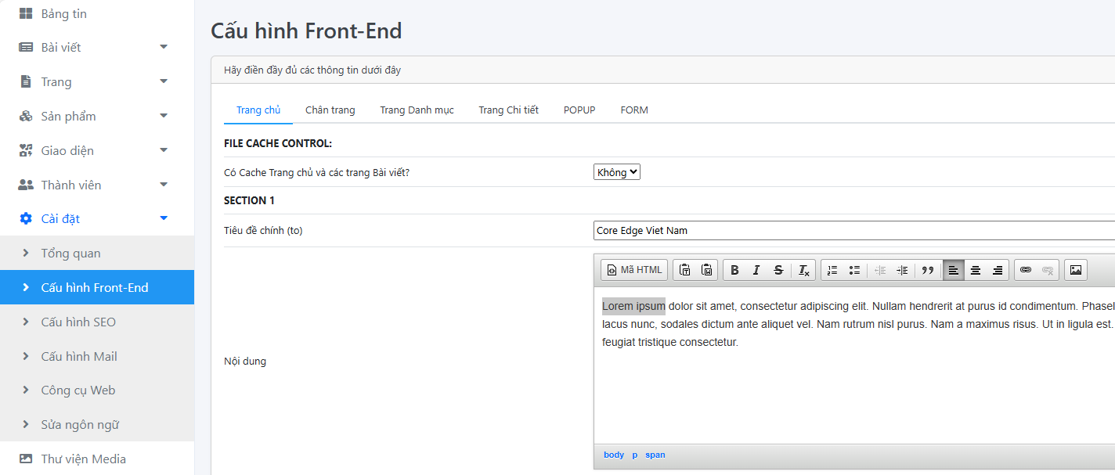
- Đoạn giới thiếu nằm trong trường nội dung của Setion 1. Link ở trường URL anh chị gắn đến trang giới thiệu.
- Để sửa 3 mục Company, Business và Product anh chị nhấn vào nút 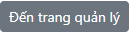 bên dưới đoạn giới thiệu.
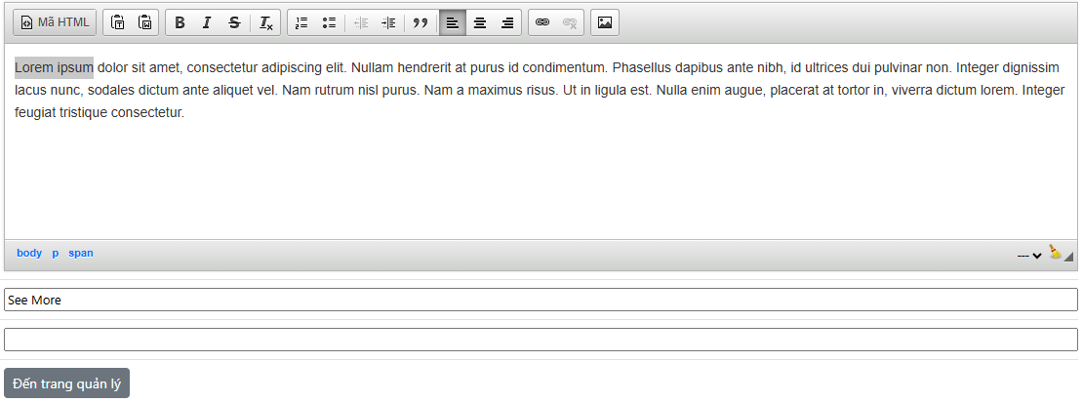
- Khi click vào nó sẽ dẫn đến nơi chỉnh sửa 3 mục này. Click vào tiêu đề để sửa.
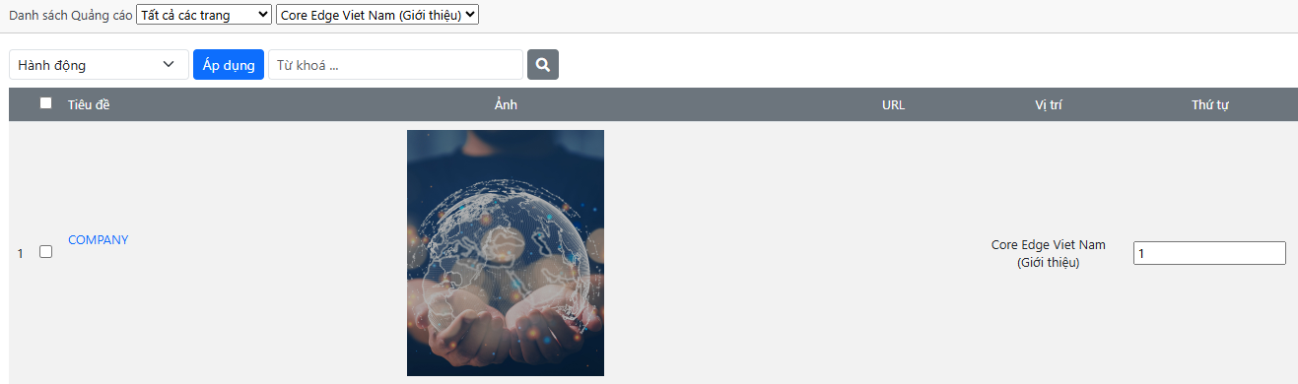
- Trong trang chỉnh sửa, anh chị chỉ cần sửa nội dung trong các trường sau:
- Tiêu đề, ảnh đại diện, địa chỉ URL và phần mô tả.
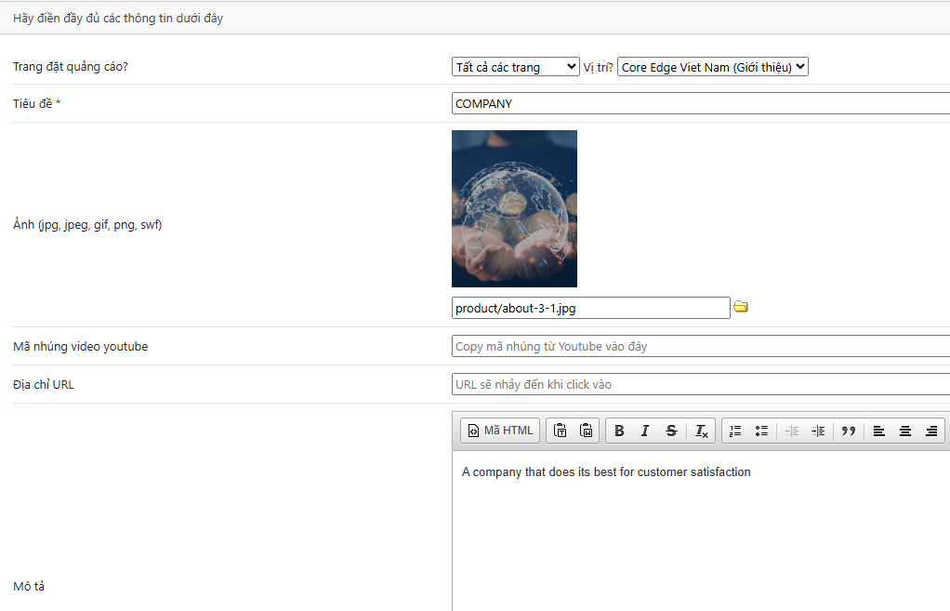
- Phần URL để gắn link đến trang nội dung tương ứng mà anh chị tạo trong Trang.
- Kích thước ảnh đại diện: 368x 500px
- Hoàn tất nhấn nút Lưu.
- Những con số thống kê

- Sửa mục này, anh chị vào Cài đặtCấu hình Front-end

- Trong Cấu hình Front-end ở Section 2, anh chị sửa đoạn mô tả và thay ảnh logo ở đây:
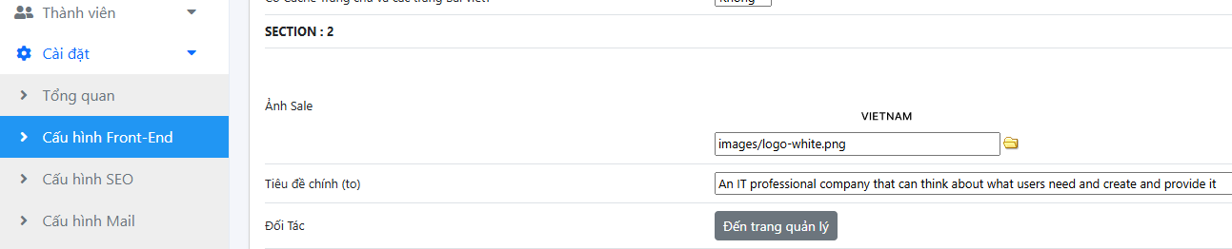
- Để chỉnh sửa nội dung 4 phần trong mục này

- Anh chị nhấn vào nút phía dưới phần mô tả. Xong sẽ dẫn anh chị đến nơi chỉnh sửa 4 phần này. Click vào từng mục để sửa nội dung và thay đổi ảnh.
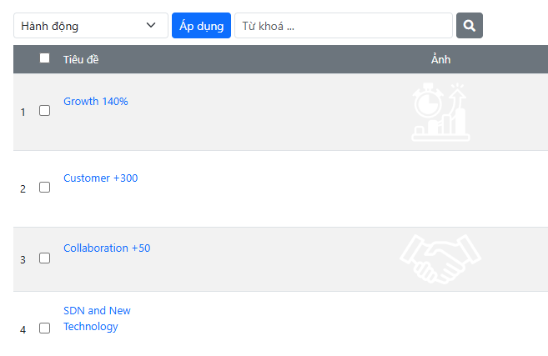

- Why Edgecore
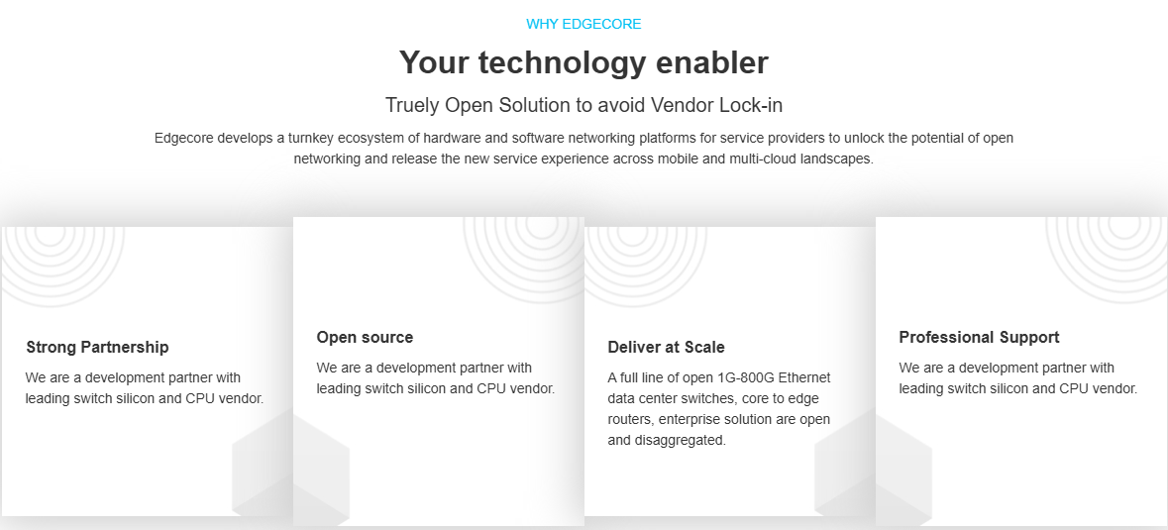
- Tương tự 2 mục trên, anh chị cũng vào Cài đặtCấu hình Front-end
- Phần mô tả ngắn anh chị sửa ở trường nội dung của Section 3.
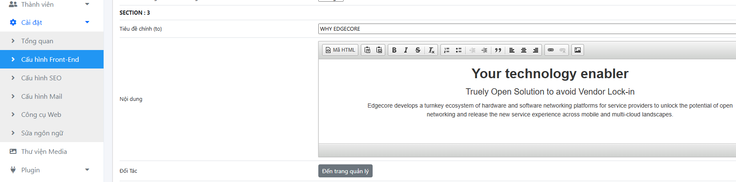
- Anh chị nhấn vào nút phía dưới phần mô tả. Xong sẽ dẫn anh chị đến nơi chỉnh sửa 4 phần này. Click vào từng mục để vào sửa nội dung.
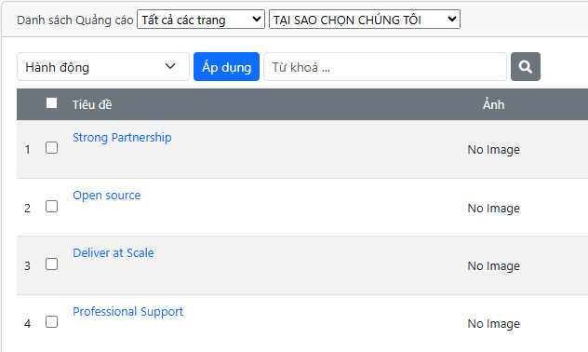

6. Featured Products
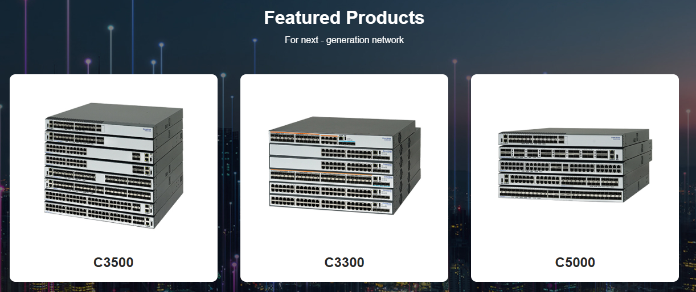
- Những sản phẩm nào được chọn ở đây sẽ được hiển thị ra trang chủ.
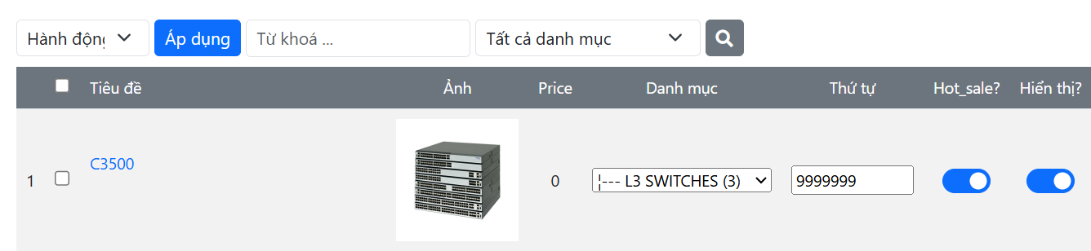
- Chọn xong anh chọn hành động lưu lại rồi nhấn áp dụng.
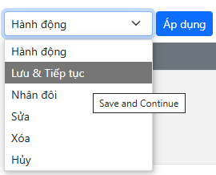

7. Featured News
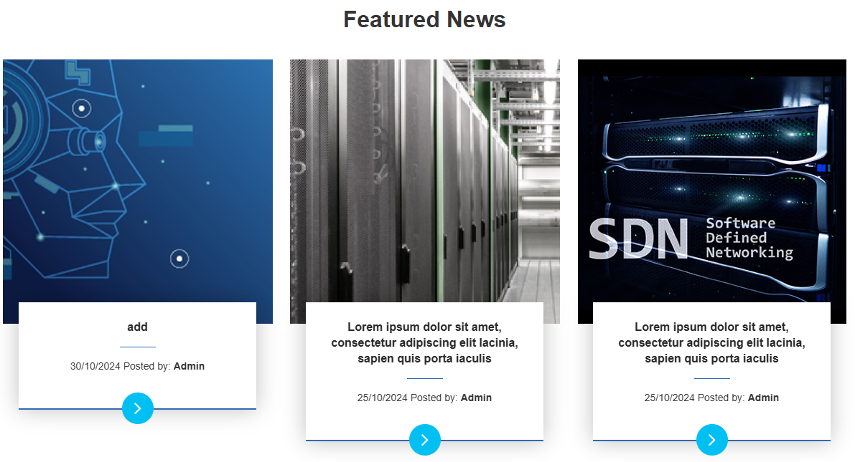
- Những bài viết tin tức mới nhất sẽ được hiện ra đây, cách đăng bài đã hướng dẫn ở mục III.

8. Solution
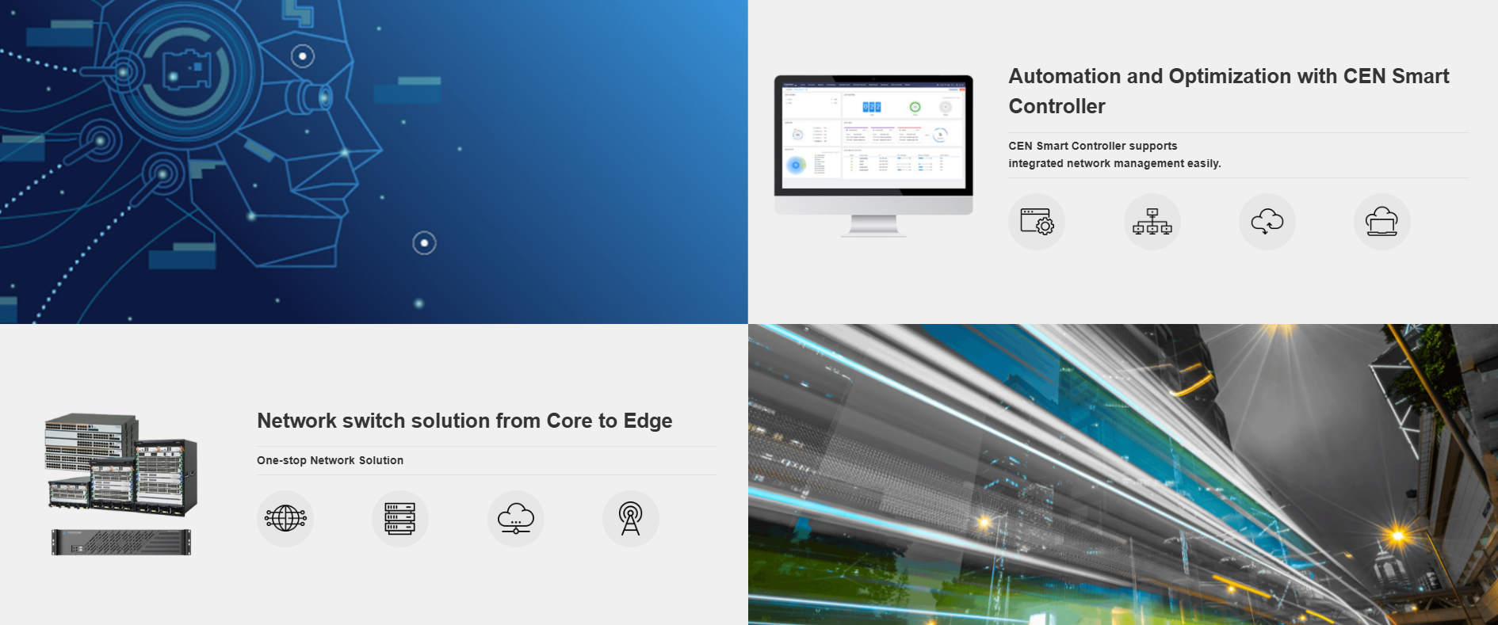
- Để thay đổi nội dung, anh chị vào Cài đặt sau đó click vào Cấu hình Front-end
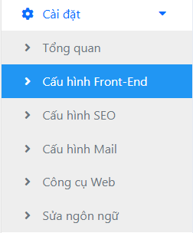
- Trong Cấu hình Front-end, anh chị kéo xuống phần Section 6.
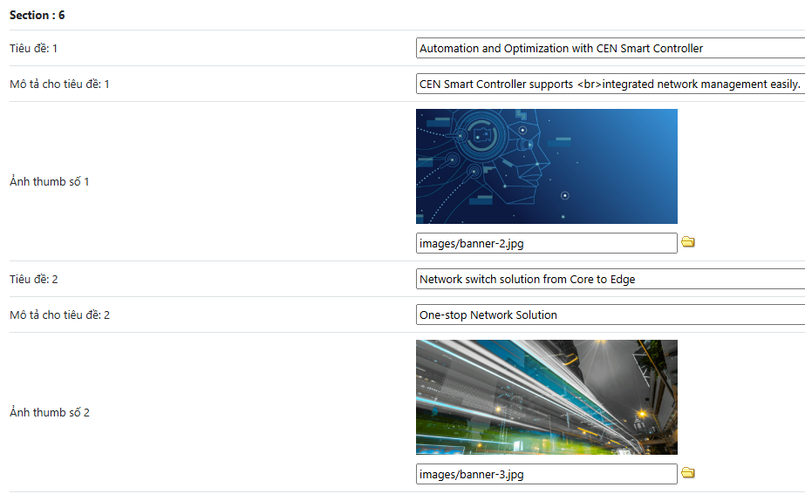
- Xong anh chị nhấn

IX. Chân trang
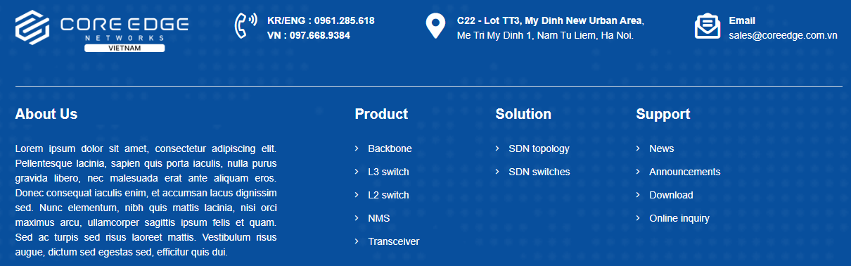
- Để sửa nội dung và thông tin chân trang, anh chị nhấn vào Cài đặt rồi vào Tổng quản.
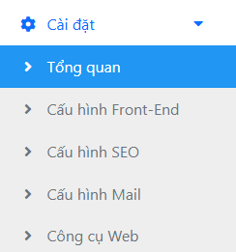
- Trong tổng quan anh chị kéo xuống các trường Nội dung chân trang và thông tin liên hệ để chỉnh sửa.
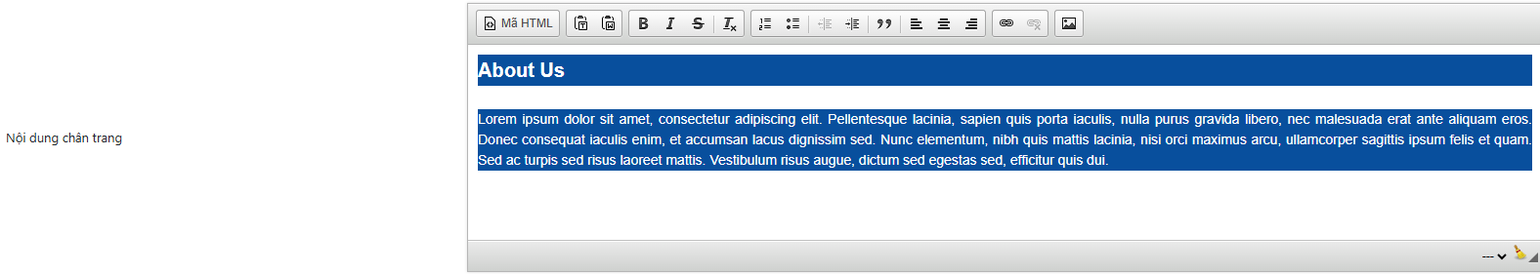
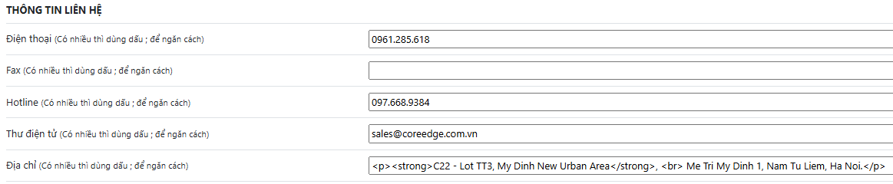
- Còn menu chân trang như: Product, solution, Support em đã hướng dẫn ở mục VIII (1. quản lý menu).

X. Cài đặt (cấu hình)

Cấu hình Tổng quan
Click vào menu Cài đặt > Tổng quan để cấu hình các thông số chung của website như hình dưới:
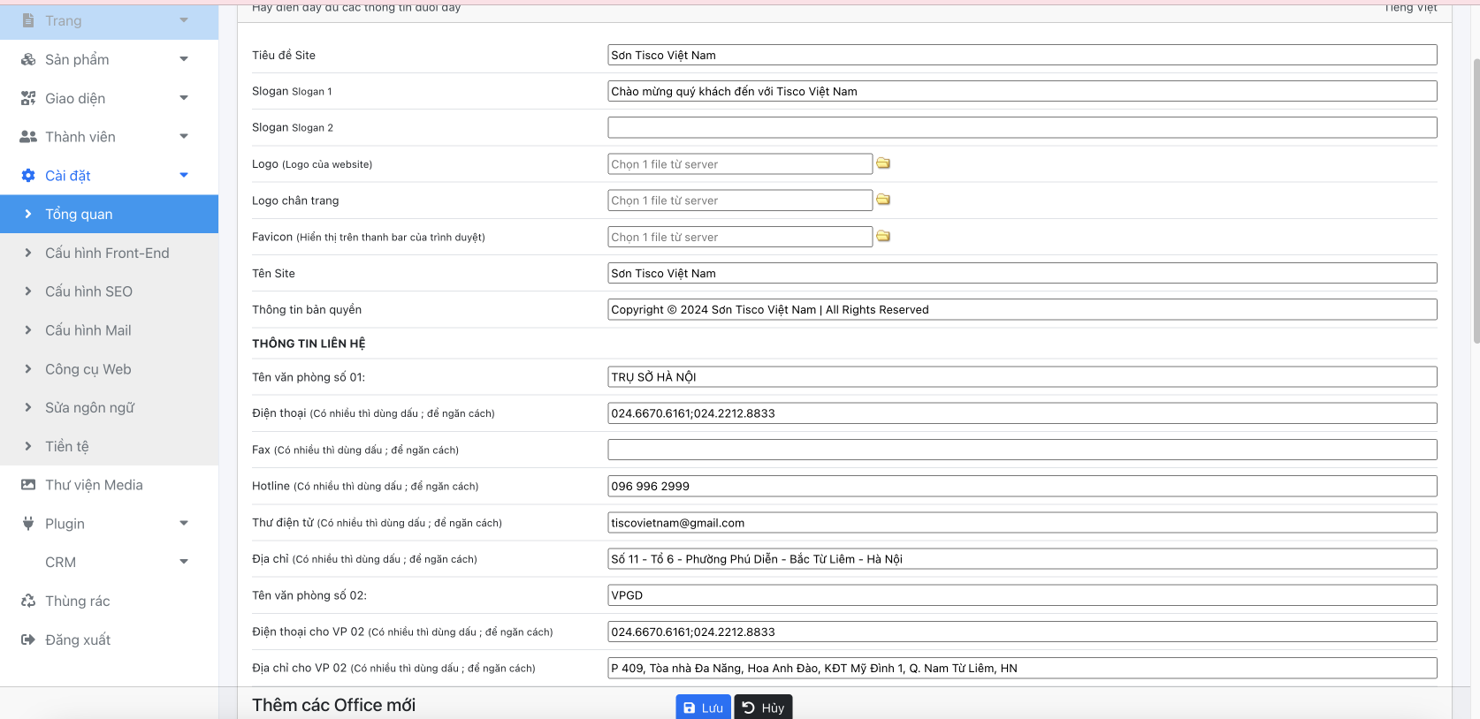

Cấu hình SEO
Click vào menu Cài đặt > Cấu hình SEO để cấu hình các thông số hỗ trợ SEO website cơ bản như thẻ Meta Keywords, Meta Description, Tiêu đề cho thẻ H1 ở trang chủ, Chuyển hướng URL...
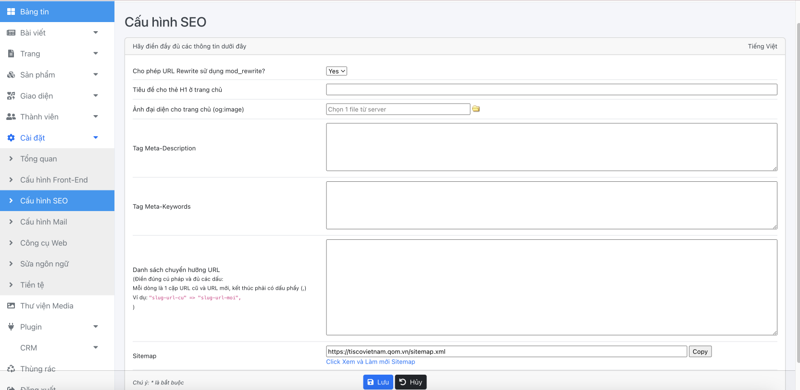

Công cụ Web
Click vào menu Cài đặt > Công cụ Web để cài đặt 1 số mã nhúng vào website ở các vị trí như Header, Body, Footer như hình dưới:
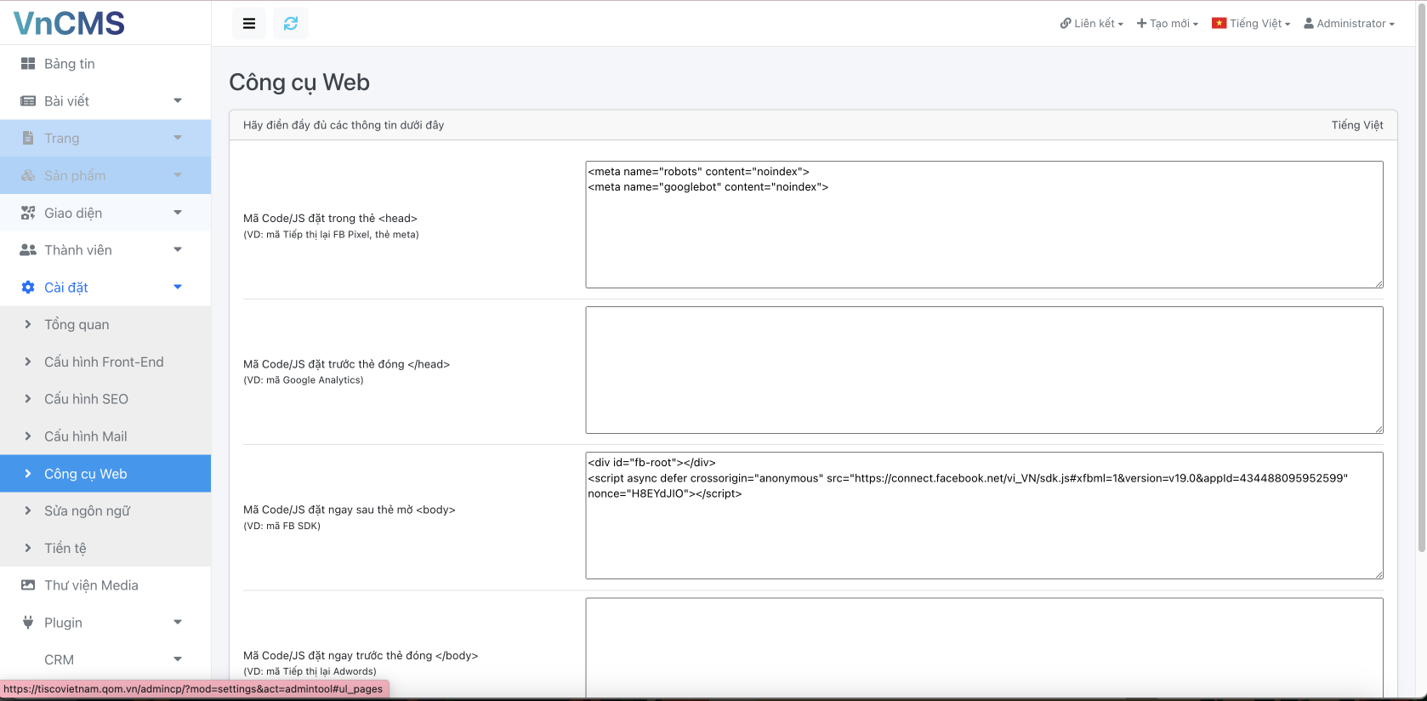

Quản lý người dùng
- Click vào menu Thành viên > Quản lý Admin để xem danh sách các Quản trị viên của website.
- Quản trị viên cao cấp nhất của Website sẽ được tích là Super Admin.
- Ngoài ra mỗi quản trị viên có thể được cấp các quyền hạn truy cập vào các module khác nhau.
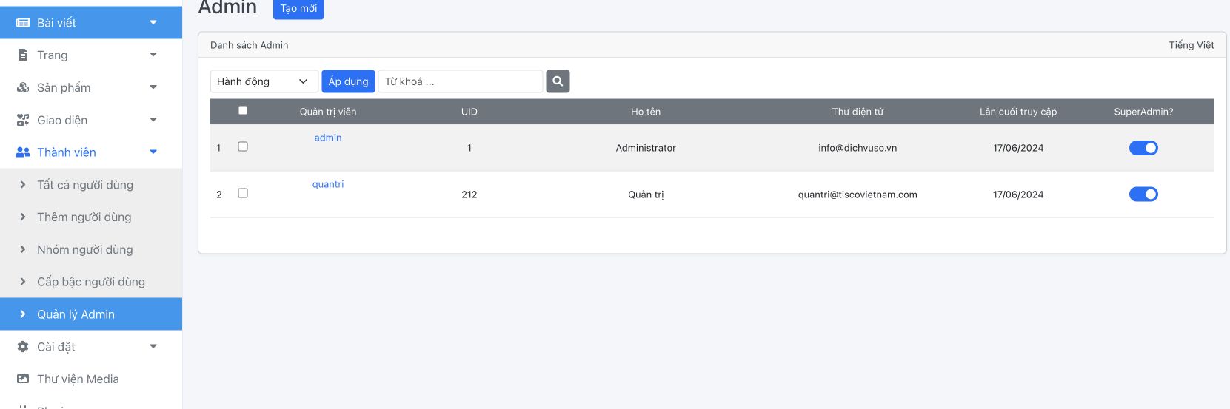
- Để thêm Quản trị viên mới thì click và nút sẽ ra form nhập dữ liệu thêm mới, điền đầy đủ thông tin rồi nhấn nút Lưu để lưu lại.

Thùng rác

- Nơi lưu các đối tượng bị xóa, bạn có thể khôi phục lại hoặc xóa vĩnh viễn nó.
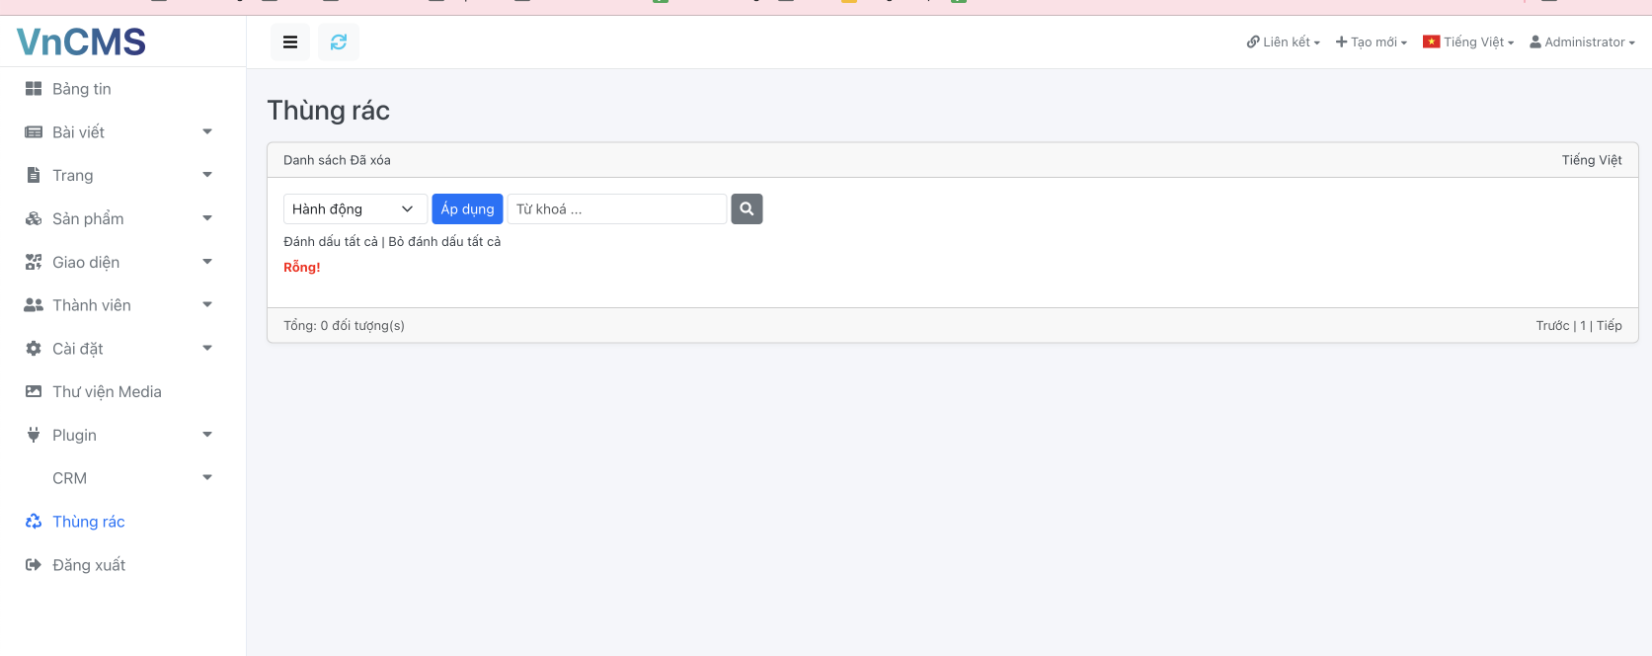

Chúc anh chị thành công!

